面e mian﷽﷽﷽﷽﷽﷽﷽﷽﷽﷽﷽﷽﷽﷽﷽﷽﷽

交互设计描述文档

快递物流系统人机

学校： 南京大学

院系： 软件学院

编写小组： 33

目录

1 引言---------------------------------2

2 导航设计---------------------------2

2.1快递员-------------------------2

2.2营业厅业务员----------------4

2.3中转中心业务员-------------9

2.4中转中心库存管理人员----11

2.5财务人员----------------------15

2.6总经理-------------------------19

2.7管理员-------------------------25

3 界面设计--------------------------26

3.1登录／查询界面------------26

3.2快递员主界面---------------27

3.3营业厅业务员---------------29

3.4中转中心业务员------------31

3.5中转中心库存管理人员---33

3.6财务人员主界面------------36

3.7总经理主界面---------------40

3.8管理员主界面---------------44

4 界面原型化-----------------------45

4.1登录／查询界面------------45

4.2快递员主界面---------------45

4.3营业厅业务员---------------47

4.4中转中心业务员------------50

4.5中转中心库存管理人员---51

4.6财务人员主界面------------53

4.7总经理主界面---------------56

4.8管理员主界面---------------59

1 引言

1.1目的

本文档作为快递物流系统的人机交互设计描述文档，通过描述系统与用户的交互实现图形界面的设计。

1.2导读

该用例文档分为四个部分，第一部分是引言，主要是介绍文档的基本信息；第二部分是导航设计，是对用例的概括性描述；第三部分是界面设计，是对界面的概要性设计；第四部分是界面原型化，是对系统图形化界面的原型进行描述

1.3文档约定

对文档的的任何改动都应经过质量保证人员的统一，详细改动由小组成员共同商议。

1.4感谢

本用例文档由小组成员黄迪璇编写，何永俊负责审阅，详细用例描述由何永俊、许玥琪、邓逸鹏和黄迪璇共同完成，感谢他们的辛勤付出。

1.5参考文献

《软件工程与计算（卷二）——软件开发的技术基础》 机械工程出版社

《快递物流系统用例描述文档v0.4》

《快递物流系统软件体系描述文档v0.8》

2 导航设计

2.1快递员

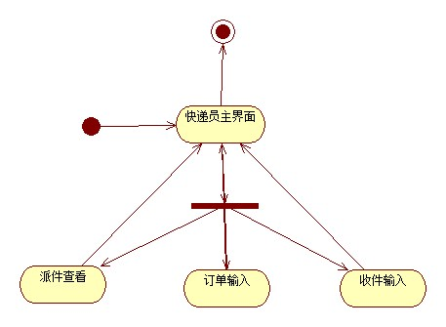

2.1.1派件查看

派件查看任务：进行派件查看任务导航的主要部分

派件信息列表：派件查看任务界面中的一个组件

派件信息查看：派件查看任务界面中的一个组件

派件详细信息：独立界面

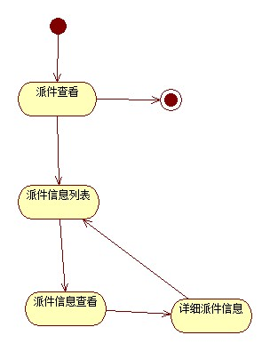

2.1.2订单输入

订单输入任务：进行订单输入导航的主要部分

订单信息输入：独立界面

应付金额显示：订单输入任务界面中的一个组件

预期到达日期：订单输入任务界面中的一个组件

订单信息输入错误提示：**订单信息输入任务界面**中的一个组件

实收金额输入：独立界面

找零金额显示：订单输入任务界面中的一个组件

实收金额错误提示：实有金额输入任务界面中的一个组件

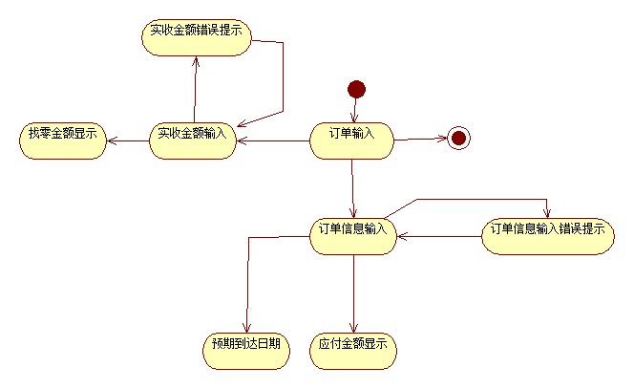

2.1.3收件输入

收件输入任务：进行收件输入任务导航的主要部分

寄件人信息：收件输入任务界面中的一个组件

收件人信息输入：独立界面

收件人信息输入错误提示：收件人信息输入任务界面中的一个组件

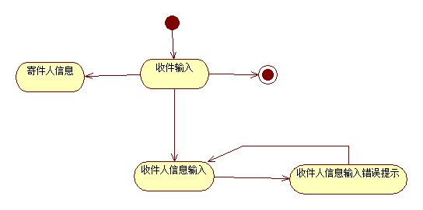

2.2营业厅业务员

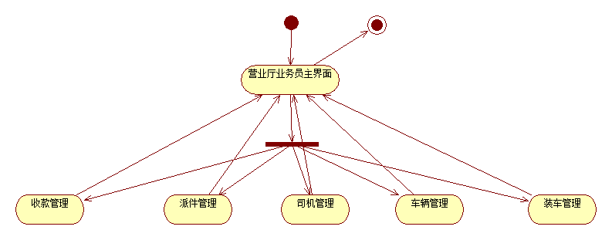

2.2.1收款管理任务

收款管理：进行收款管理导航的主要部分。

查询收款单：收款管理界面的一个独立组件。

输入删除收款单：收款管理界面的一个独立组件。

修改收款单：收款管理界面的一个独立组件。  
 新建收款单：收款管理界面的一个独立组件。

日期输入：独立界面。

日期输入错误提示：日期输入界面中的一个独立组件。

收款单信息显示：独立界面。

收款单信息输入：独立界面，复合使用了收款单信息界面。

收款单信息输入错误提示：收款单信息输入界面中的一个独立组件。

收款单列表：收款管理界面的一个独立组件。

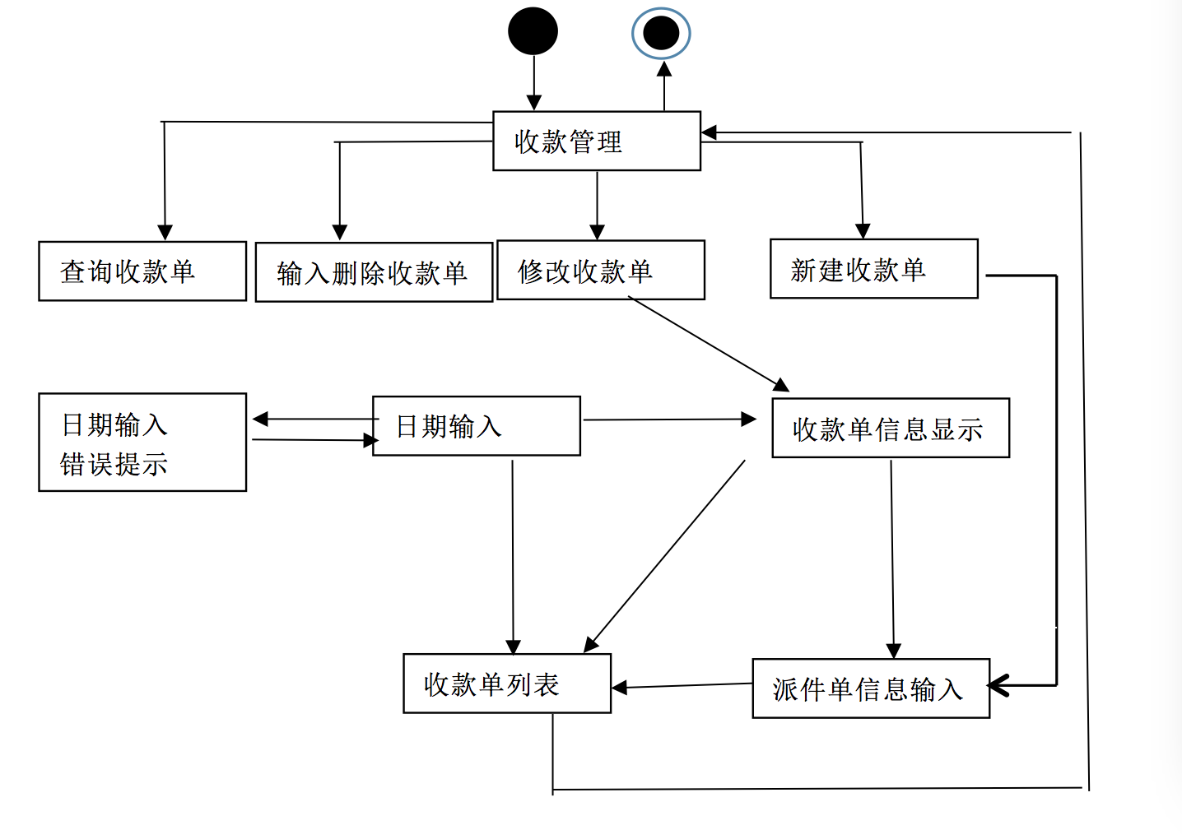

2.2.2派件管理任务

派件管理：进行派件管理导航的主要部分。

查询派件单：派件管理界面的一个独立组件。

输入删除派件单：派件管理界面的一个独立组件。

修改派件单：派件管理界面的一个独立组件。  
 新建派件单：派件管理界面的一个独立组件。

日期输入：派件单信息输入的一个独立组件。

日期输入错误提示：派件单信息输入的一个独立组件，复合使用派件单信息输入错误提示。

派件单信息显示：独立界面。

派件单信息输入：独立界面，复合使用了派件单信息输入界面。

派件单信息输入错误提示：派件单信息输入界面中的一个独立组件。

派件单列表：派件管理任务界面中的一个独立组件。

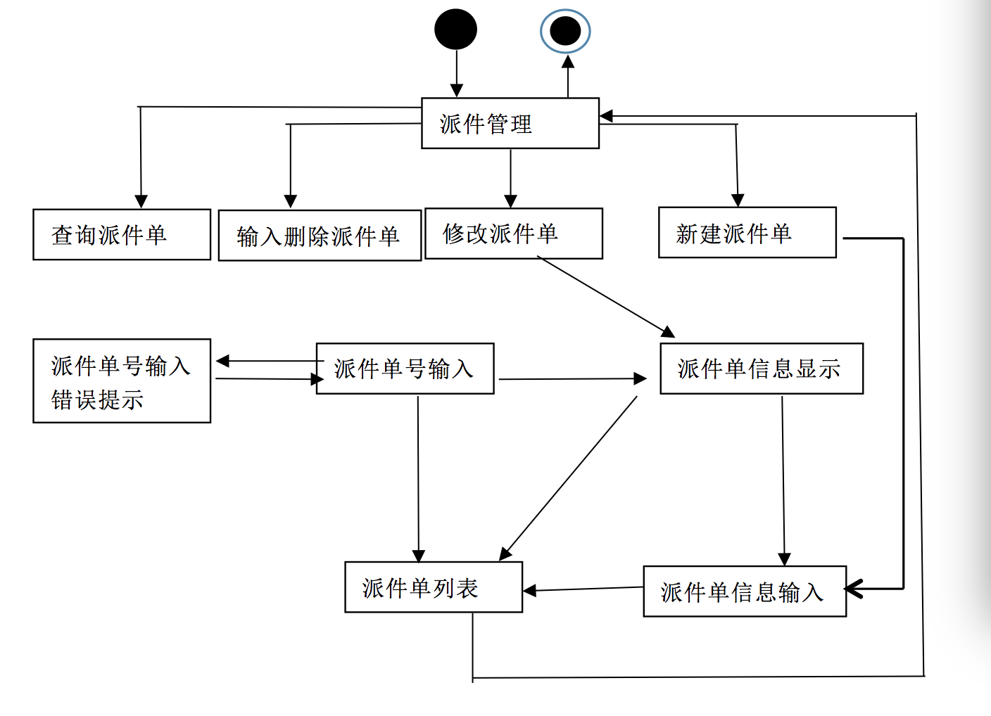

2.2.3司机管理任务

司机信息管理：进行司机信息管理导航的主要部分。

输入删除司机：司机信息管理界面的一个独立组件，复合使用了司机列表组件。

修改司机信息：司机信息管理界面的一个独立组件，复合使用了司机列表组件。

新建司机：司机信息管理界面的一个独立组件，复合使用了司机列表组件。  
 查询司机信息：司机信息管理界面的一个独立组件，复合使用了司机列表组件。

司机输入：独立界面。

司机输入错误提示：司机输入界面中的一个独立组件。

司机信息显示：独立界面。

司机信息输入错误提示：司机信息输入界面中的一个独立组件。

司机列表：司机信息管理界面中的一个独立组件。

司机信息输入：独立界面，复合使用了司机信息显示界面。

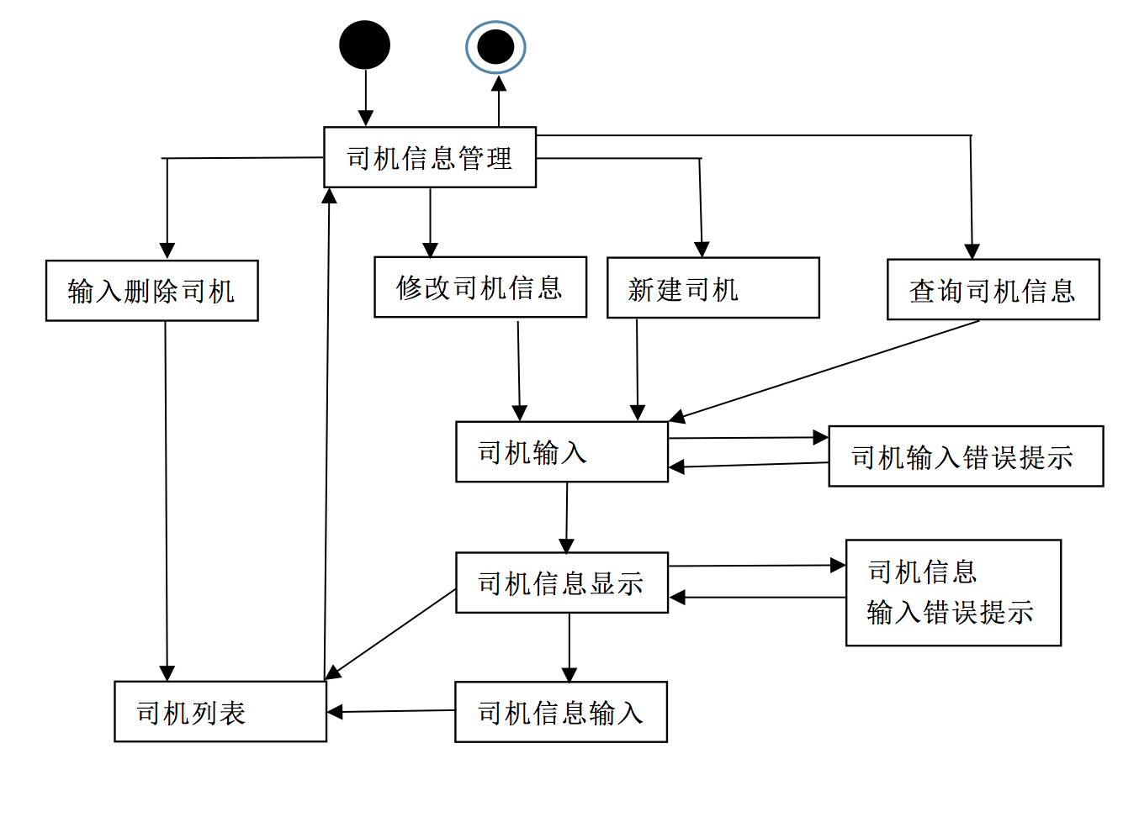

2.2.4车辆管理任务

车辆信息管理：进行车辆信息管理导航的主要部分。。

输入删除车辆：车辆信息管理界面的一个独立组件，复合使用了车辆列表组件。

修改车辆信息：车辆信息管理界面的一个独立组件，复合使用了车辆列表组件。

新建车辆：车辆信息管理界面的一个独立组件，复合使用了车辆列表组件。  
 查询车辆信息：车辆信息管理界面的一个独立组件，复合使用了车辆列表组件。

车辆列表：车辆信息管理界面的一个独立组件。

车辆输入：独立界面。

车辆输入错误提示：车辆输入界面中的一个独立组件。

车辆信息显示：独立界面。

车辆信息输入错误提示：车辆信息输入界面中的一个独立组件。

车辆信息输入：独立界面，复合使用了车辆信息显示界面。

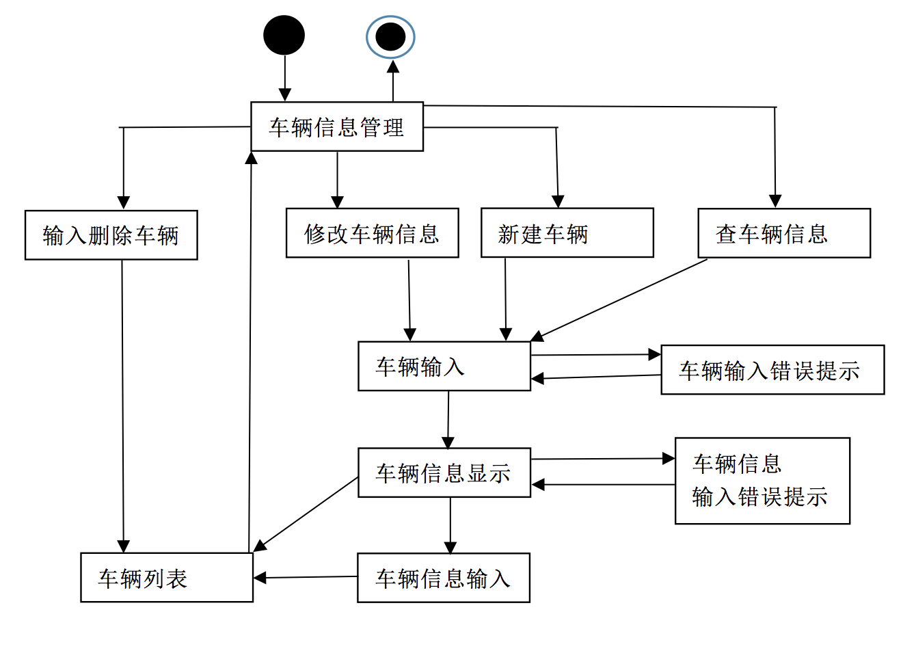

2.2.5装车管理

装车管理任务：装车管理导航的主要部分。

输入装成装车单信息：独立界面。

装车单信息输入错误提示：输入装车单信息界面的一个独立组件。

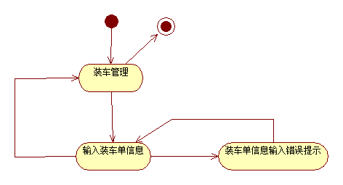

2.3中转中心业务员

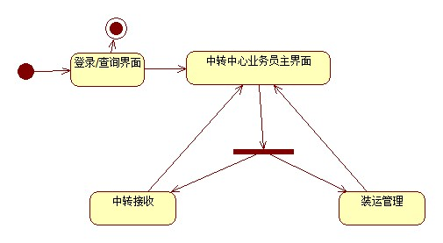

2.3.1中转接收

中转接收任务：中转接收导航的主要部分。

输入到达单信息：独立界面。

中到达单信息输入错误提示：输入到达单信息界面的一个独立组件。

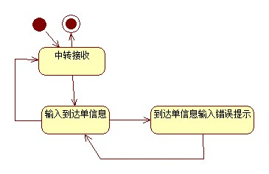

2.3.2装运管理

装运管理任务：装运管理导航的主要部分。

中转单信息输入：独立界面。

中转单信息输入错误提示：中转单信息输入界面的一个独立组件。

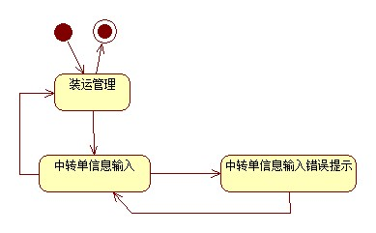

2.4中转中心库存管理人员

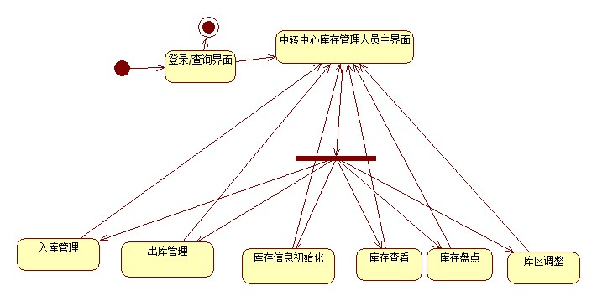

2.4.1入库管理

入库管理任务：进行入库管理导航的主要部分。

快递条形码号输入：入库单界面的一个独立组件。

快递条形码号输入错误提示：入库单界面的一个独立组件。

显示入库快递信息：独立界面。

输入快递位置：显示入库快递信息界面的一个独立组件。

快递位置输入错误提示：显示入库快递信息界面的一个独立组件。

入库单：独立界面，打印输出。

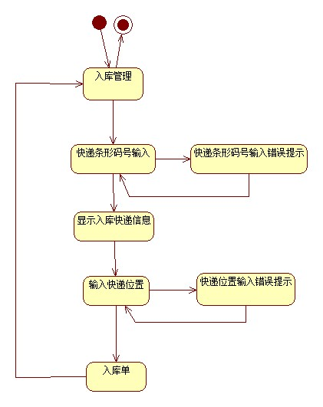

2.4.2出库管理

出库管理任务：出库管理导航的主要部分。

快递条形码号输入：出库单任务界面的一个独立组件。

快递条形码号输入错误提示：出库单任务界面的一个独立组件。

显示出库快递信息：独立界面。

出库单：独立界面，打印输出。

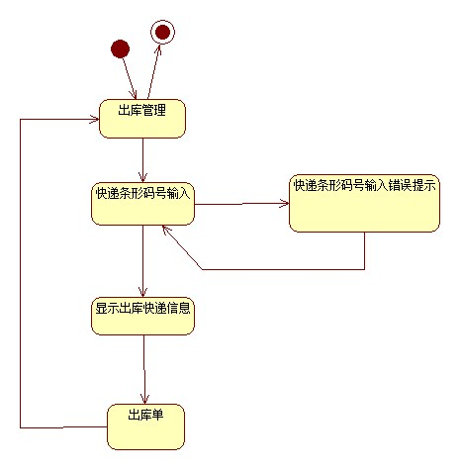

2.4.3库存信息初始化

库存信息初始化任务：库存信息初始化导航的主要部分。

库存初始化信息输入：独立界面

库存初始化输入错误提示：库存初始化信息输入界面的一个独立组件。

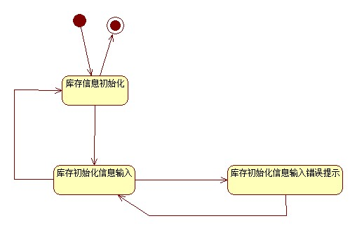

2.4.4库存查看

库存查看任务：库存查看导航的主要部分。

库存查看信息输入：库存查看任务界面的一个独立组件。

库存查看信息输入错误提示：库存查看任务界面的一个独立组件。

库存信息显示：独立界面。

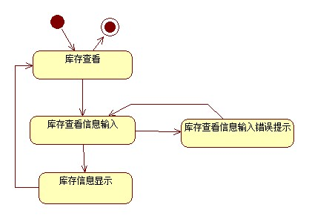

2.4.5库存盘点

库存盘点任务：库存盘点导航的主要部分。

库存盘点开始：库存盘点任务界面的独立组件。

Excel文件：独立界面，Excel文件输出。

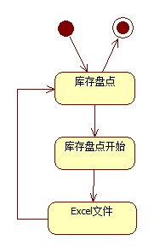

2.4.6库区调整

库区调整任务：库区调整导航的主要部分。

库区选择：库区调整页面的一个独立组件。

显示库区范围：独立界面。

调整范围输入：显示库区范围界面的一个独立组件。

调整范围输入错误提示：显示库区范围界面的一个独立组件。

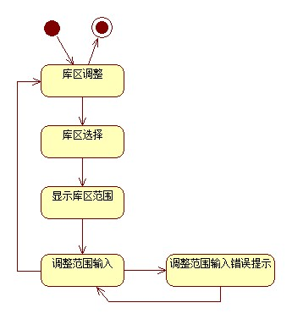

2.5财务人员

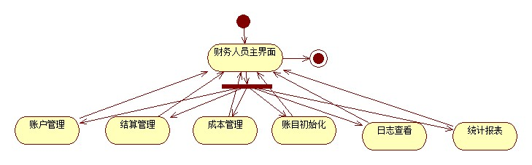

2.5.1账户管理

账户管理任务：进行账户管理任务导航的主要部分。

账户信息列表：账户管理任务界面中的一个组件。

添加账户：账户管理任务界面中的一个组件。

删除账户：账户管理任务界面中的一个组件。

修改账户：账户管理任务界面中的一个组件。

查询账户：账户管理任务界面中的一个组件。

账户信息输入：独立界面。

账户信息显示：独立界面。

账户信息输入错误提示：账户信息输入任务界面中的一个组件。

账户信息选择：账户管理任务界面中的一个独立组件，复合使用了账户信息列表组件。

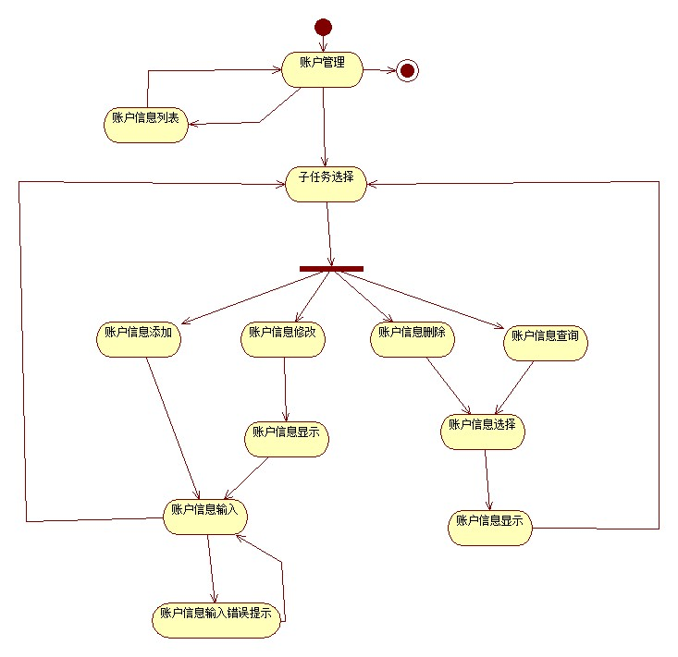

2.5.2结算管理

结算管理任务：进行结算管理任务导航的主要部分.

查询条件输入：独立界面。

查询条件输入错误提示：查询条件输入任务界面中的一个组件。

收款单列表：结算管理任务界面中的一个组件。

收款单详细信息：独立界面。

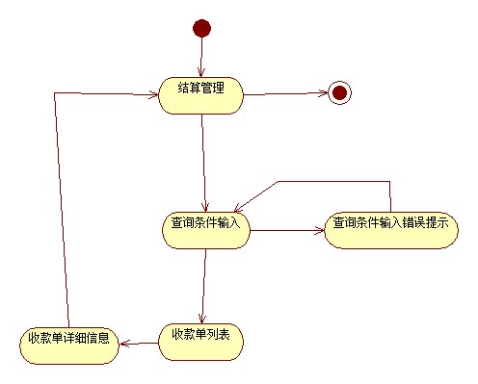

2.5.3成本管理

成本管理任务：进行成本管理任务导航的主要部分.

付款单信息输入：独立界面。

付款单信息输入错误提示：付款单信息输入任务界面中的一个组件。

支付款项金额输入：付款单信息输入任务界面中的一个组件。

付款单信息显示：独立界面。

确认支付：付款单信息显示界面中一个组件。

付款单列表：成本管理任务界面的一个组件。

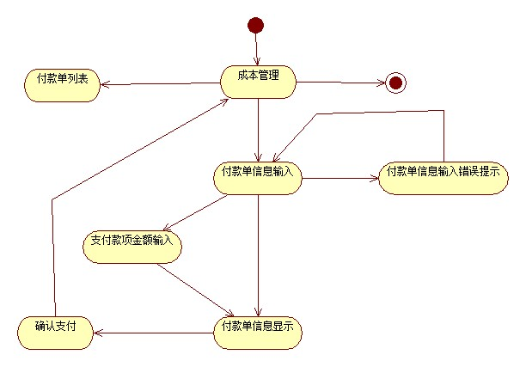

2.5.4账目初始化

账目初始化任务：进行账目初始化任务导航的主要部分.

新建账目：账目初始化任务界面中的一个组件。

新增信息输入：独立界面。

新增信息输入错误提示：新增信息输入任务界面中的一个组件。

账目信息显示：账目初始化任务中的一个组件。

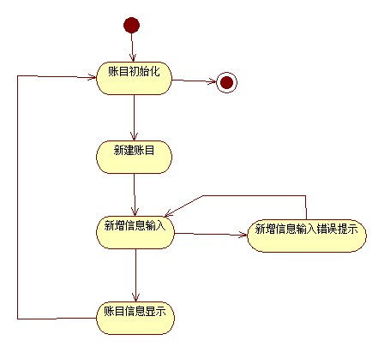

2.5.5日志查看

日志查看任务：进行日志查看任务导航的主要部分.

查询条件输入：独立界面。

查询条件输入错误提示：查询条件输入任务界面中的一个组件。

日志信息列表：日志查看任务界面中的一个组件。

日志详细信息：独立界面。

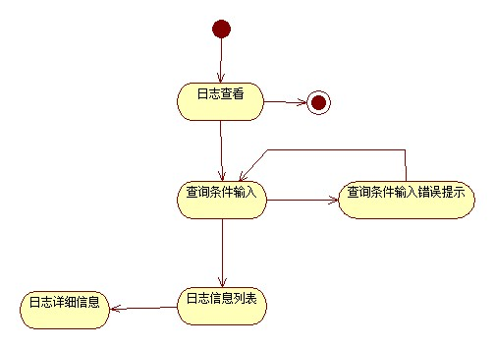

2.5.6统计报表（参见总经理）

2.6总经理

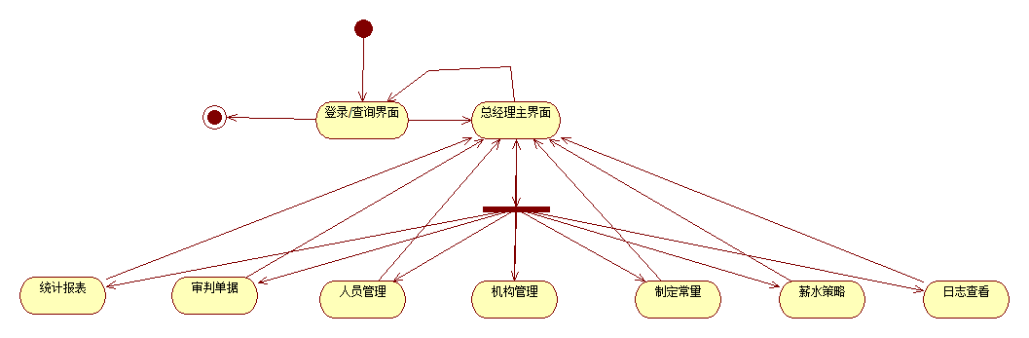

2.6.1 统计报表

统计报表任务：进行统计报表任务导航的主要部分。

报表类型选择：统计报表任务界面的一个独立组件。

统计报表信息输入：独立界面。

统计报表信息输入错误提示：统计信息输入界面中的一个独立组件。

报表信息显示：独立界面。

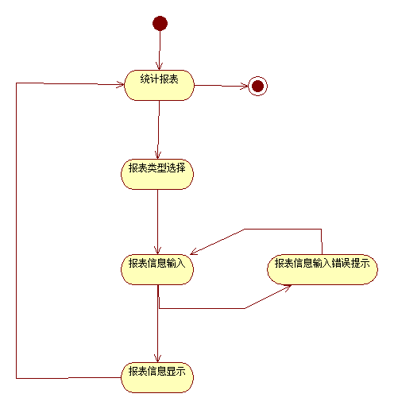

2.6.2 人员管理

人员管理任务：人员管理任务导航的主要部分。

子任务选择：人员管理任务界面中的一个独立组件。

人员信息添加：独立界面。

人员信息删除：独立界面。

人员信息修改：独立界面。

人员信息查询：独立界面

人员信息显示：人员信息删除、人员信息修改或者人员信息查询任务中的一个独立组件。

人员信息列表：人员管理任务界面中的一个独立组件。

人员信息单选择：人员管理任务界面中的一个独立组件，复合使用了人员信息列表组件

人员信息输入：人员信息添加或者人员信息修改界面中的一个独立组件（在人员信息修改中，人员信息显示和人员信息输入组件复合使用）。

人员信息输入错误提示：人员信息添加或者人员信息修改界面中的一个独立组件。

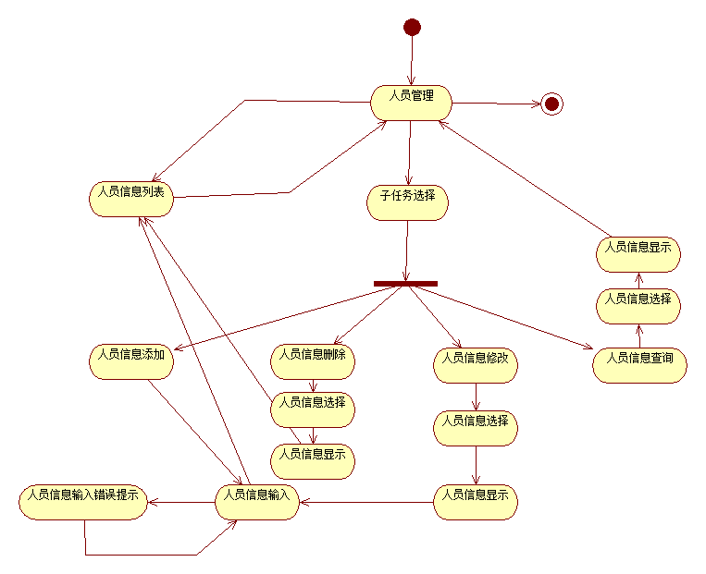

2.6.3 机构管理

机构管理任务：机构管理任务导航的主要部分。

子任务选择：机构管理任务界面中的一个独立组件。

机构信息添加：独立界面。

机构信息删除：独立界面。

机构信息修改：独立界面。

机构信息查询：独立界面

机构信息显示：机构信息删除、机构信息修改或者机构信息查询任务中的一个独立组件。

机构信息列表：机构管理任务界面中的一个独立组件。

机构信息单选择：人员管理任务界面中的一个独立组件，复合使用了机构信息列表组件

机构信息输入：机构信息添加或者机构信息修改界面中的一个独立组件（在机构信息修改中，机构信息显示和机构信息输入组件复合使用）。

机构信息输入错误提示：机构信息添加或者机构信息修改界面中的一个独立组件。

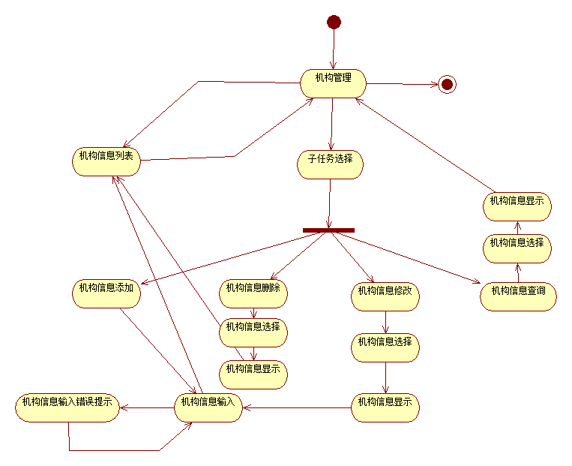

2.6.4 制定常量

制定常量任务：制定常量任务导航的主要部分。

常量信息显示：制定常量任务界面中的一个独立组件。

常量信息输入：独立界面。

常量信息输入错误提示：常量信息输入界面中的一独立组件。

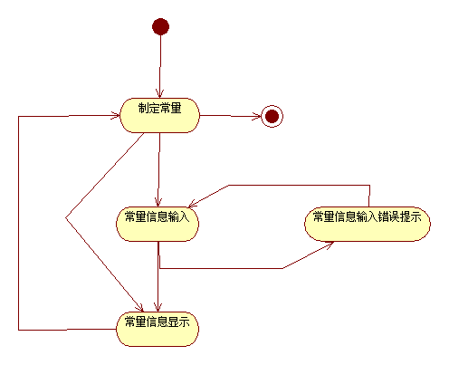

2.6.5 审判单据

审判单据任务：审判单据任务导航的主要部分。

子任务选择：审判单据任务界面中一独立组件。

待审判单据列表：审判单据任务界面中的一个独立组件。

单据选择：审判单据任务界面中的一个独立组件，复合使用了待审判单机列表组件。

单据审判：独立界面。

单据信息显示：单据审判界面中的一独立组件。

单据信息修改：单据审判界面中的一独立组件。

单据信息输入：单据审判界面中的一独立组件。

（单据信息显示、单据信息修改、单据信息输入以上三个组件复合使用）

单据信息输入错误提示：单据审判界面中的一独立界面。

多单据审判：审判单据任务界面中的一个独立组件

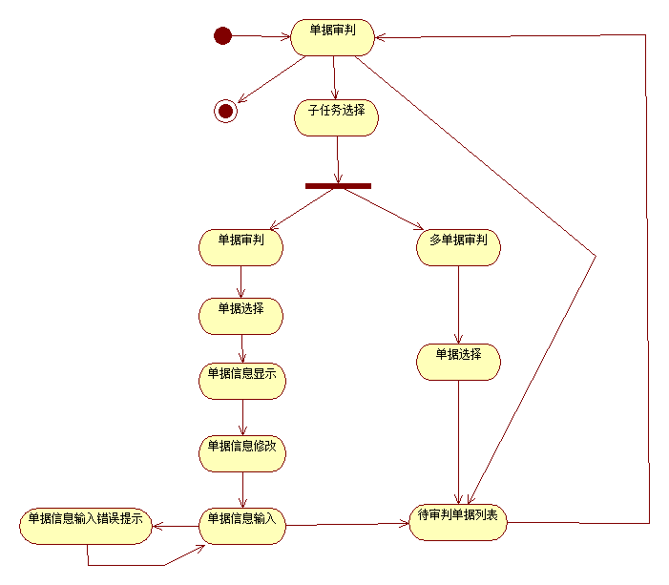

2.6.6 薪水策略

审判单据任务：薪水策略任务导航的主要部分。

薪水策略信息显示：薪水策略任务界面中的独立组件。

薪水策略信息输入：独立界面。

薪水策略信息输入错误提示：薪水策略信息输入界面中的一独立组件。

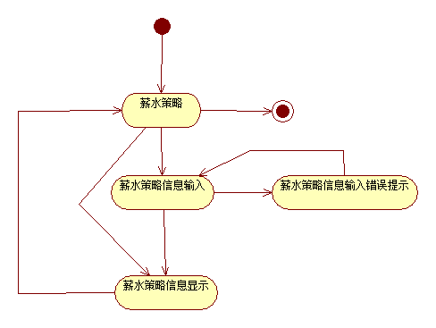

2.6.7 日志查看（参见财务人员）

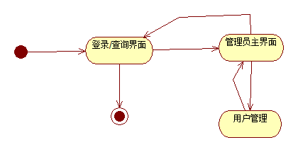

2.7 管理员

2.7.1 用户管理

用户管理任务：用户管理任务导航的主要部分。

子任务选择：用户管理任务界面中的一个独立组件。

用户信息添加：独立界面。

用户信息删除：独立界面。

用户信息修改：独立界面。

用户信息查询：独立界面

用户信息显示：用户信息删除、用户信息修改或者用户信息查询任务中的一个独立组件。

用户信息列表：用户管理任务界面中的一个独立组件。

用户信息单选择：用户管理任务界面中的一个独立组件，复合使用了用户信息列表组件。

用户信息输入：用户信息添加或者用户信息修改界面中的一个独立组件（在机构信息修改中，用户信息显示和用户信息输入组件复合使用）。

用户信息输入错误提示：用户信息添加或者机构用户修改界面中的一个独立组件。

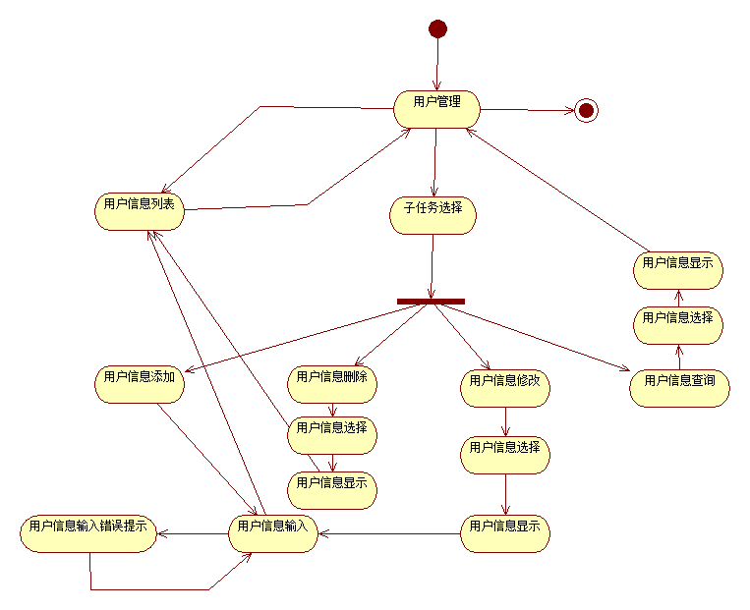  
3 界面设计

3.1登录/查询界面

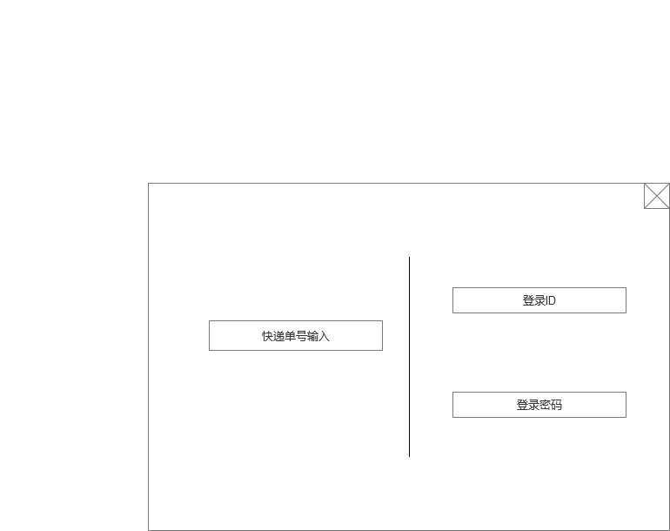

3.2快递员主界面

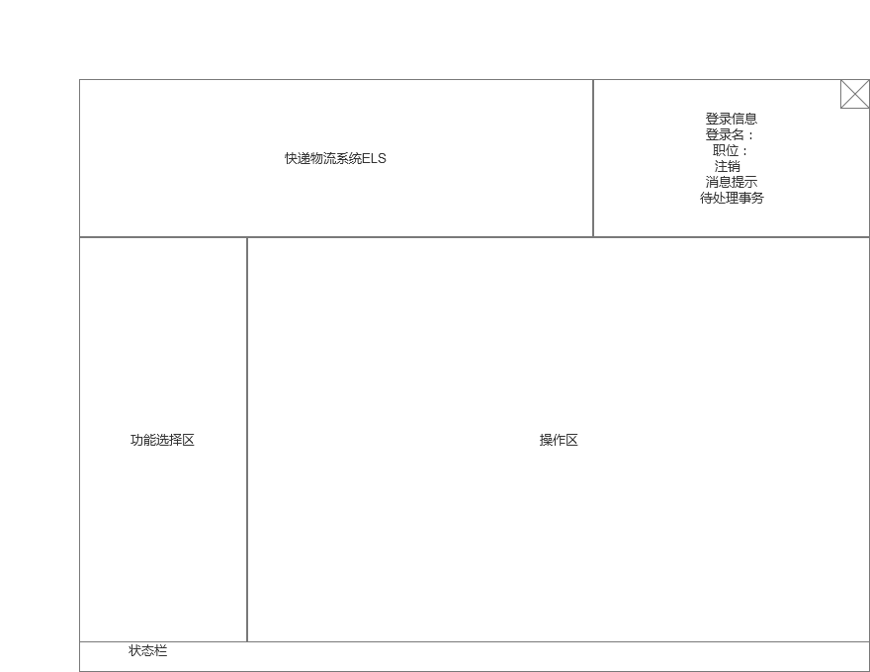

3.2.1订单输入界面

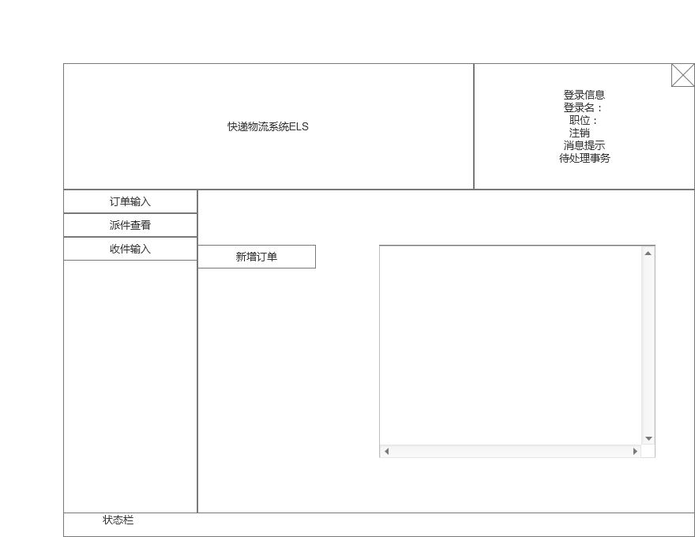

3.2.2收件输入界面

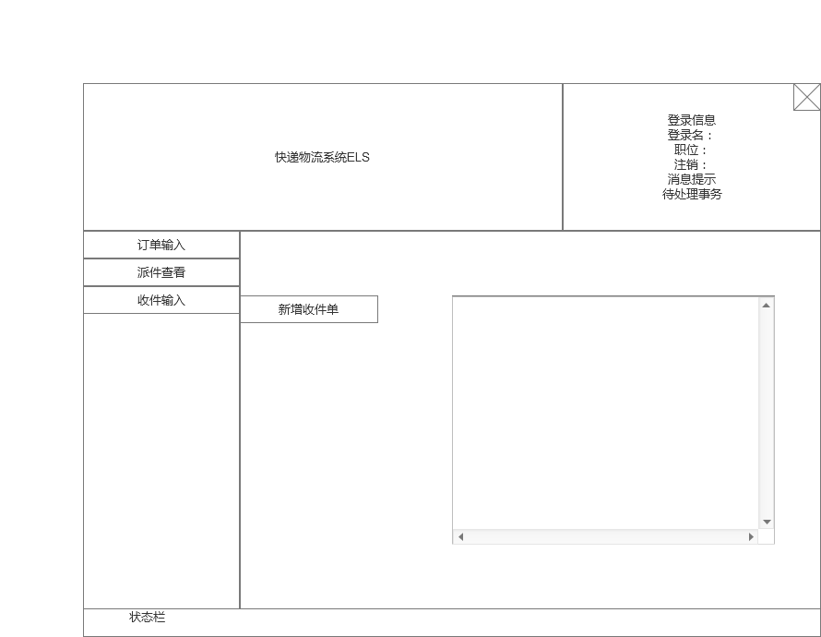

3.2.3派件查看界面

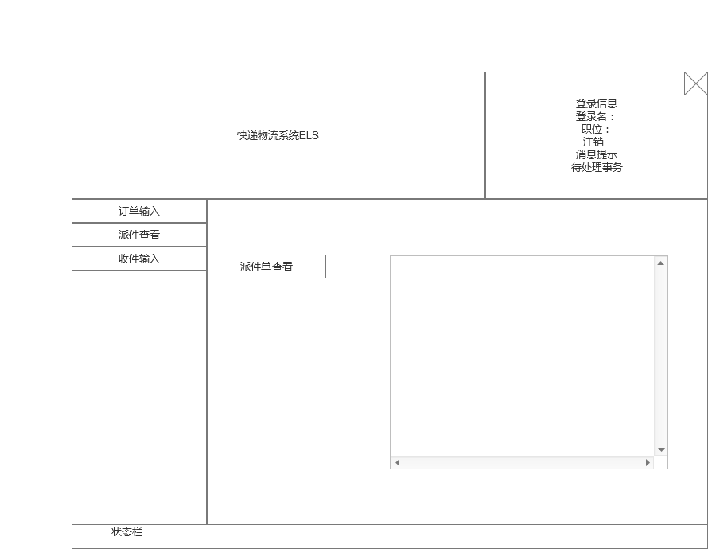

3.3营业厅业务员主界面



3.3.2派件管理界面

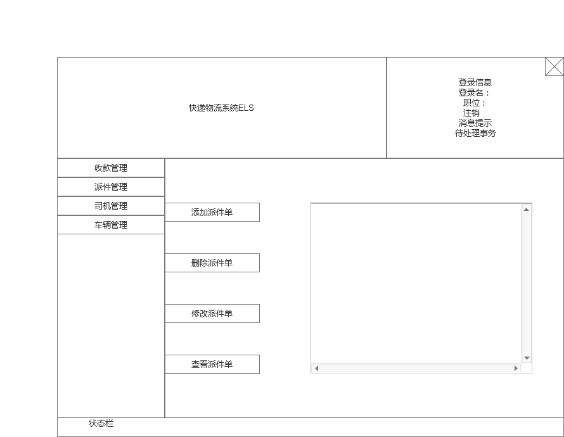

3.3.3装车管理界面

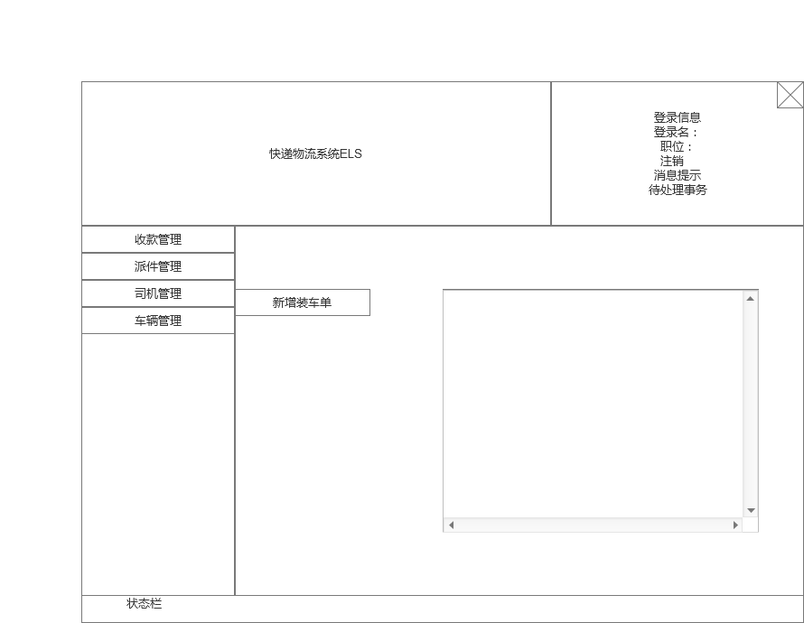

3.3.4司机管理界面

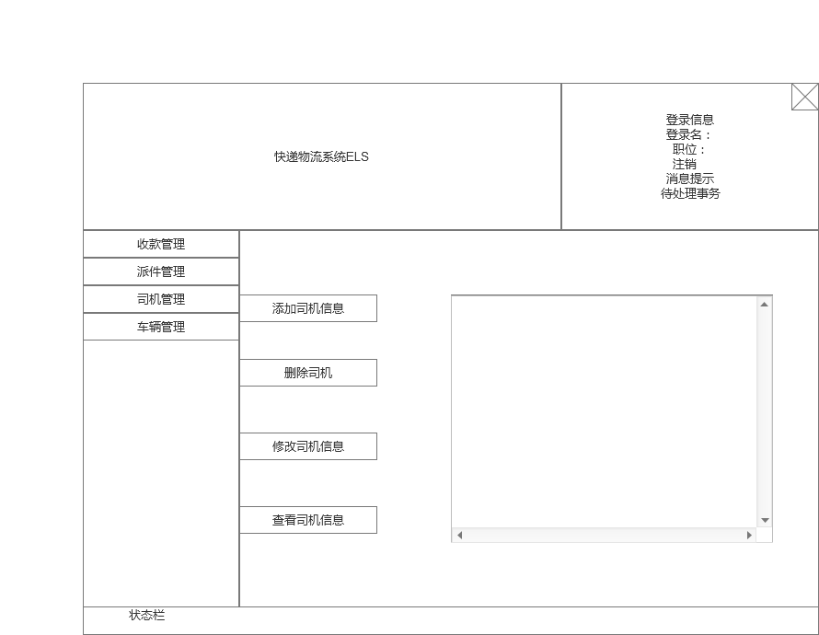

3.3.5车辆管理界面

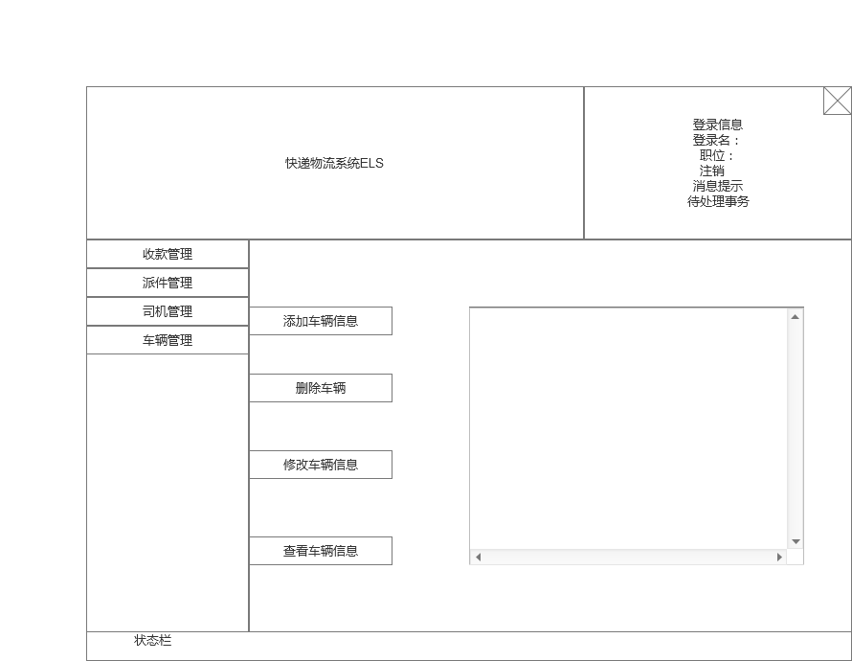

3.4中转中心业务员主界面



3.4.1中转接收界面

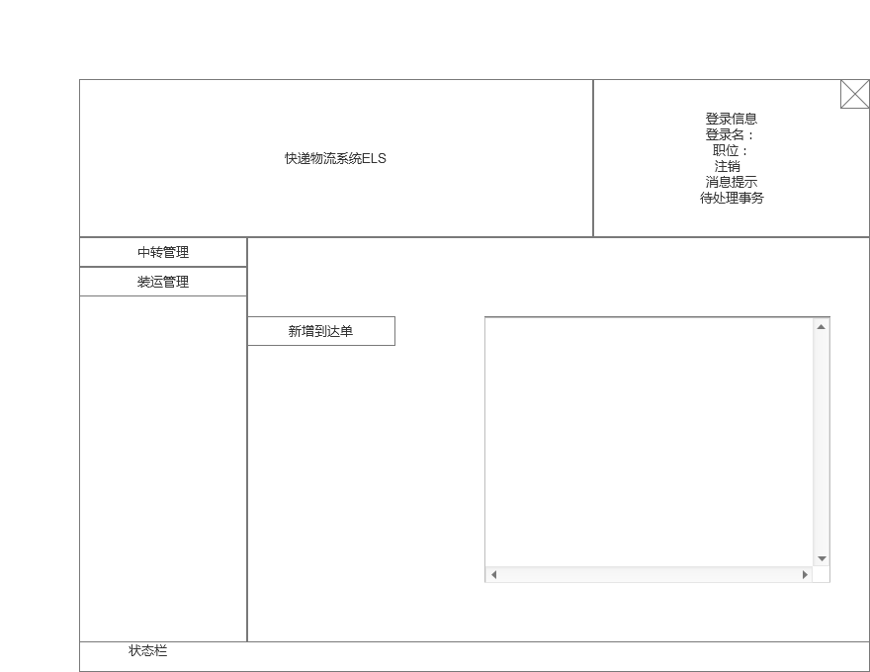

3.4.2装运管理界面

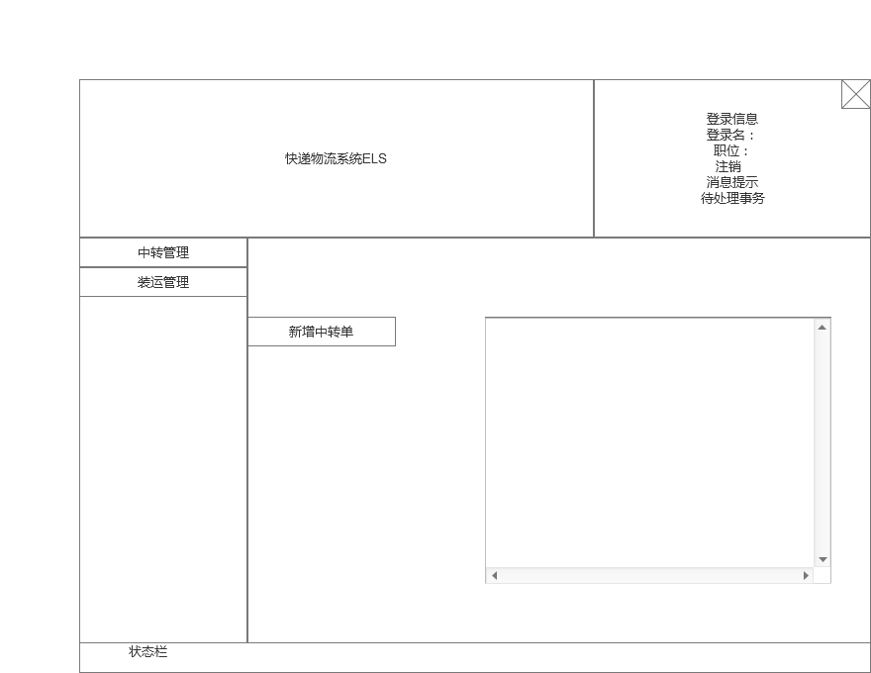

3.5中转中心库存人员主界面



3.5.1入库管理界面

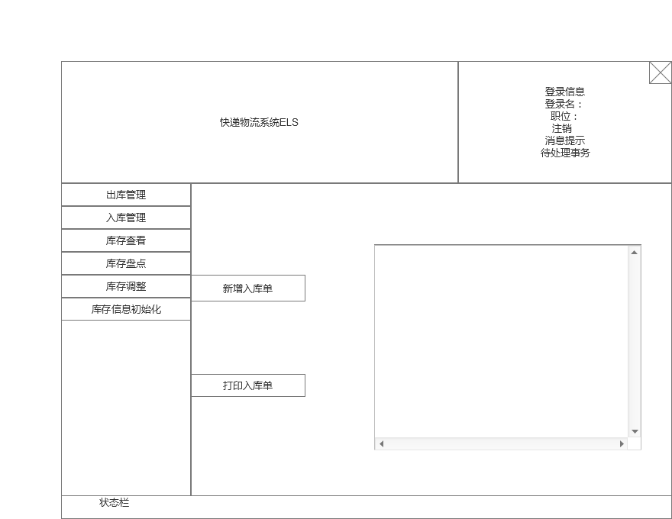

3.5.2出库管理界面

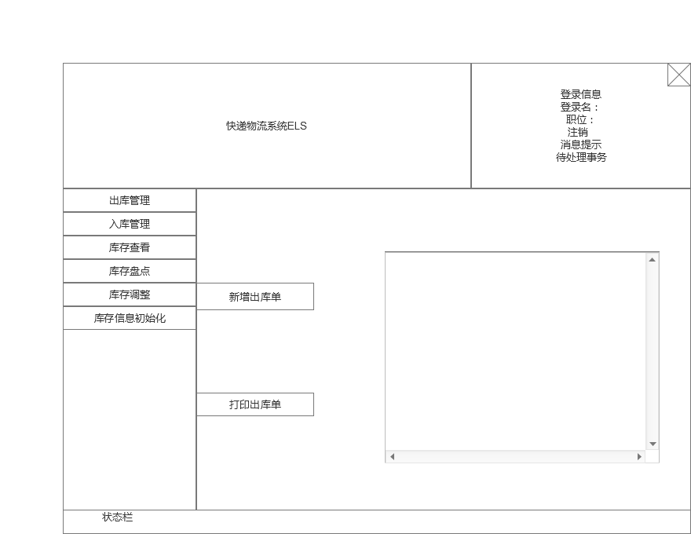

3.5.3库存查看界面

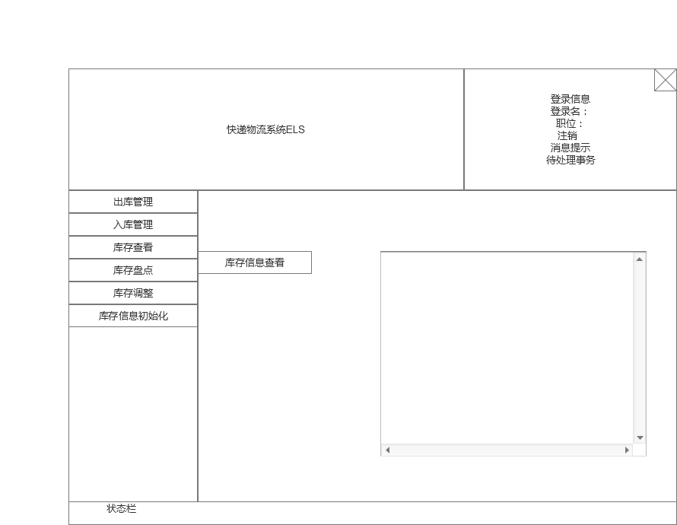

3.5.4库存盘点界面

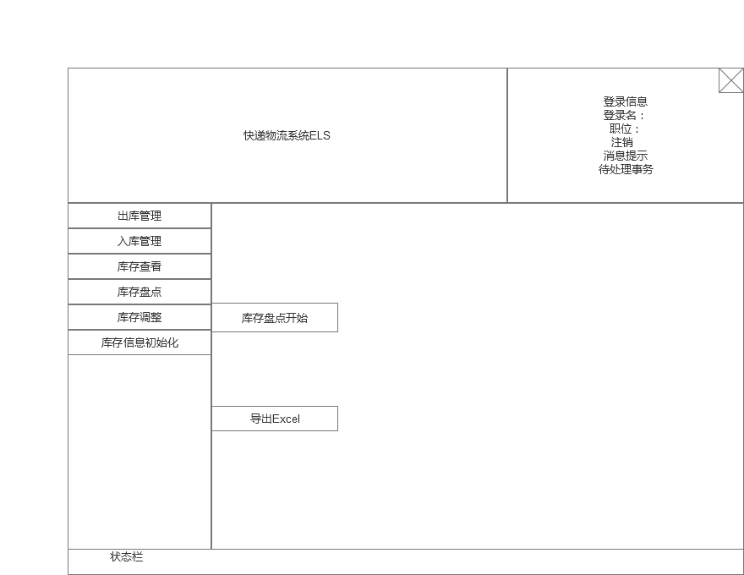

3.5.5库存调整界面

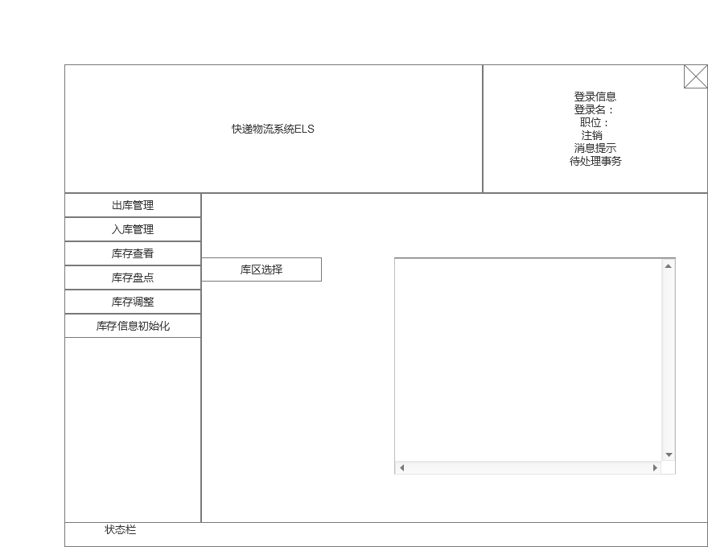

3.5.6库存初始化界面

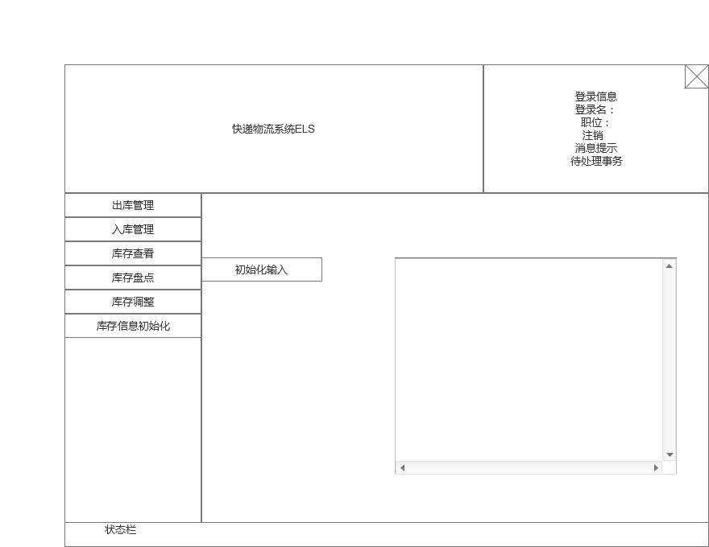

3.6财务人员主界面



3.6.1账户管理界面

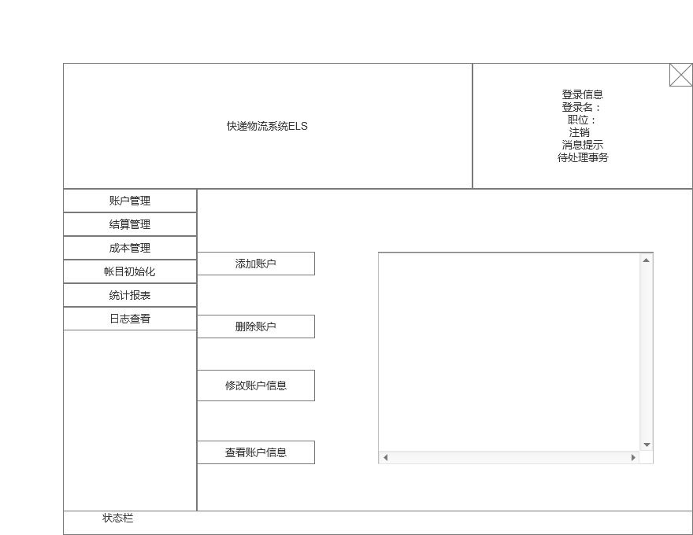

3.6.2结算管理界面

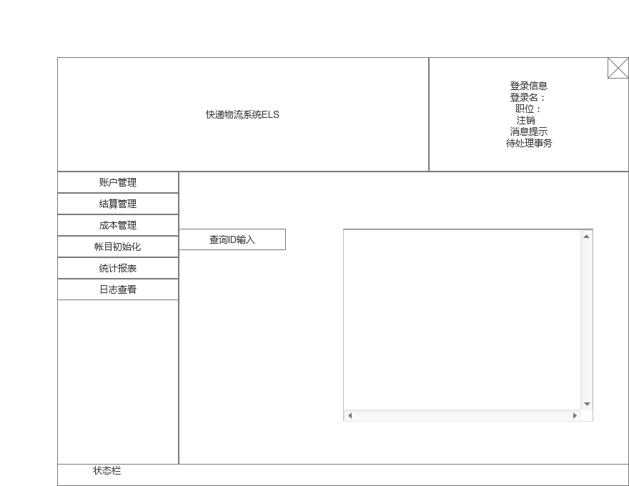

3.6.3成本管理界面

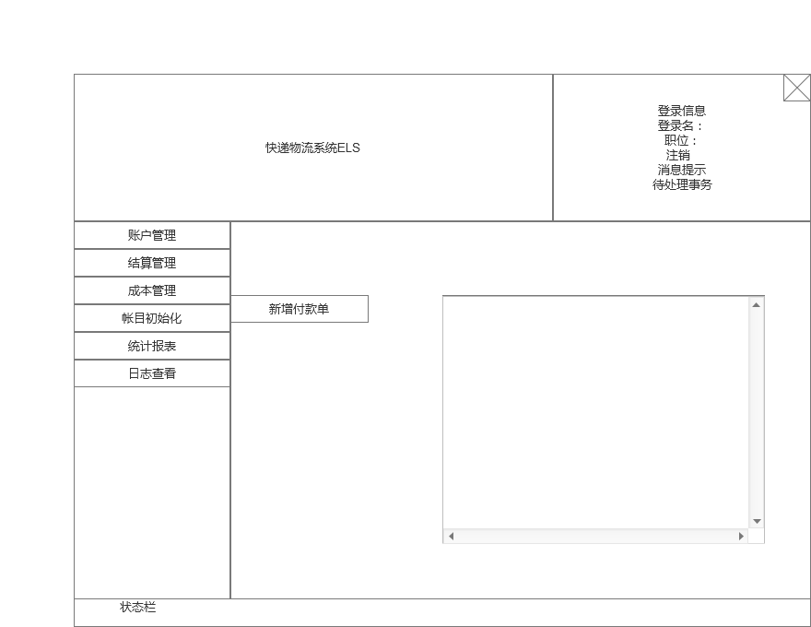

3.6.4账目初始化界面

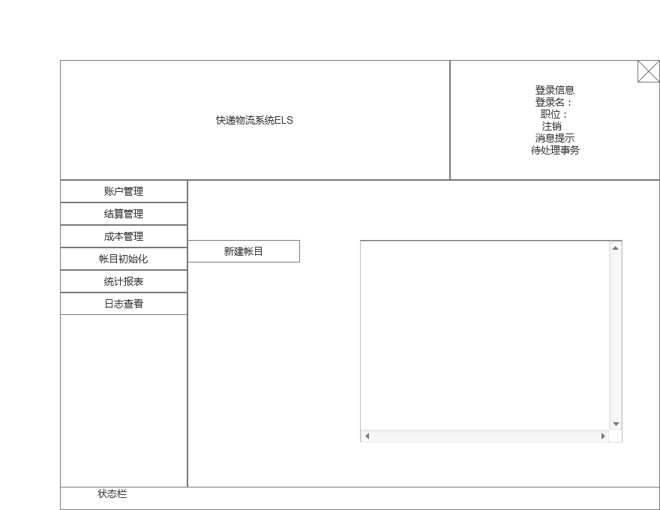

3.6.5统计报表界面

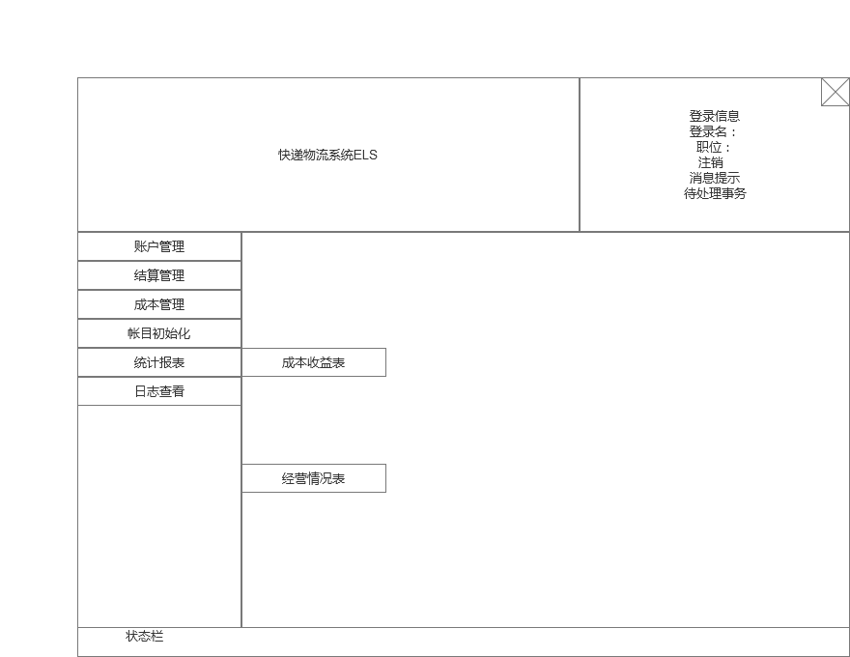

3.6.6日志查看界面

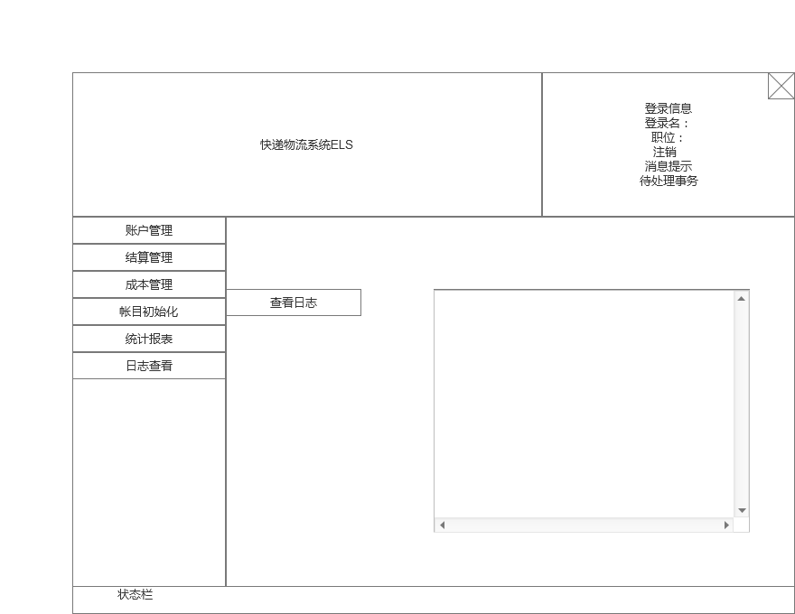

3.7总经理主界面



3.7.1人员管理界面

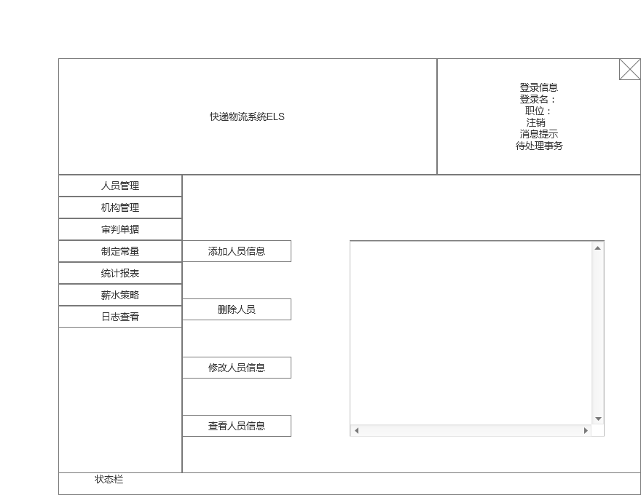

3.7.2机构管理界面

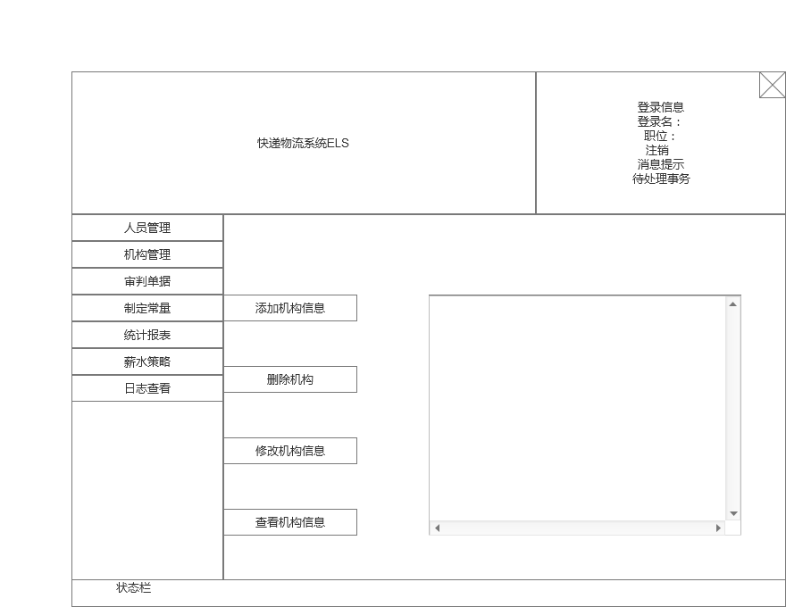

3.7.3审判单据界面

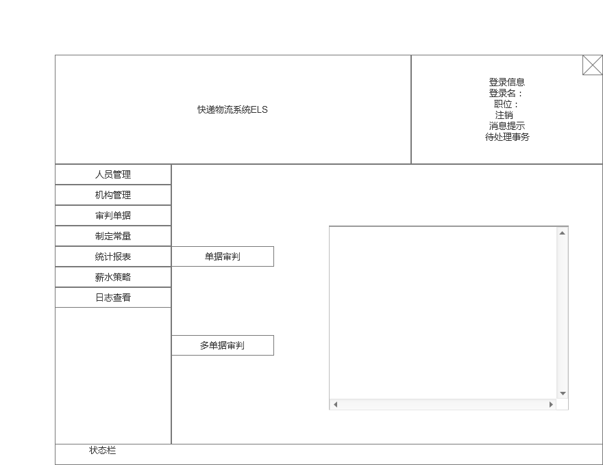

3.7.4制定常量界面

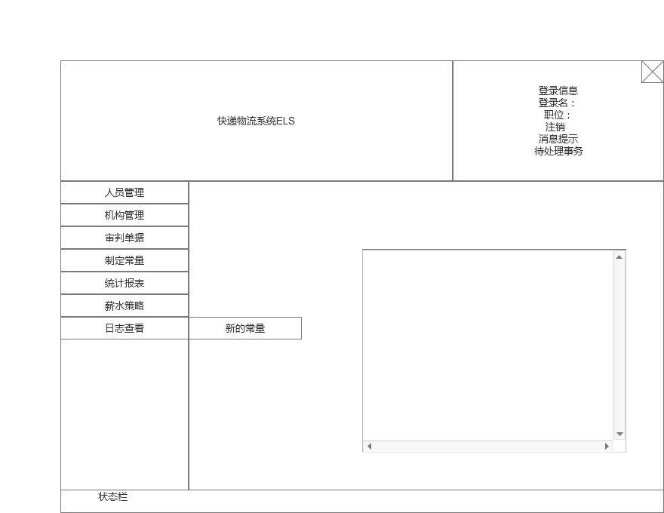

3.7.5统计报表界面

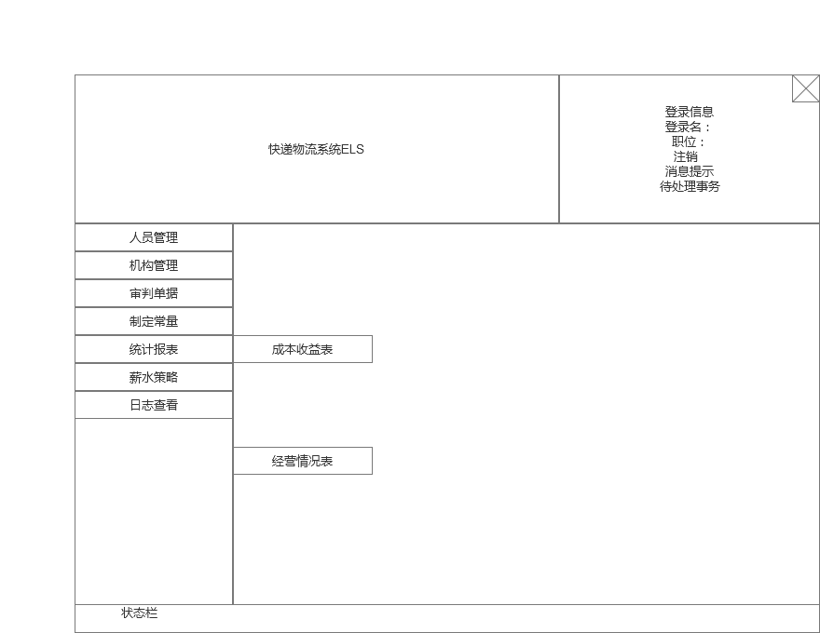

3.7.6薪水策略界面

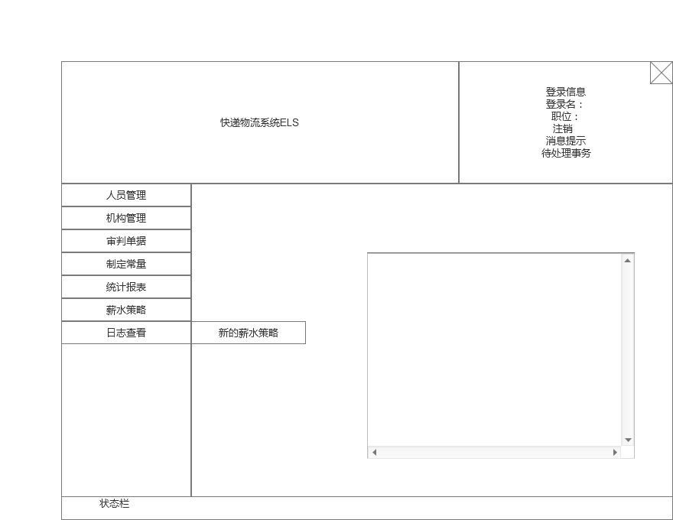

3.7.7日志查看界面

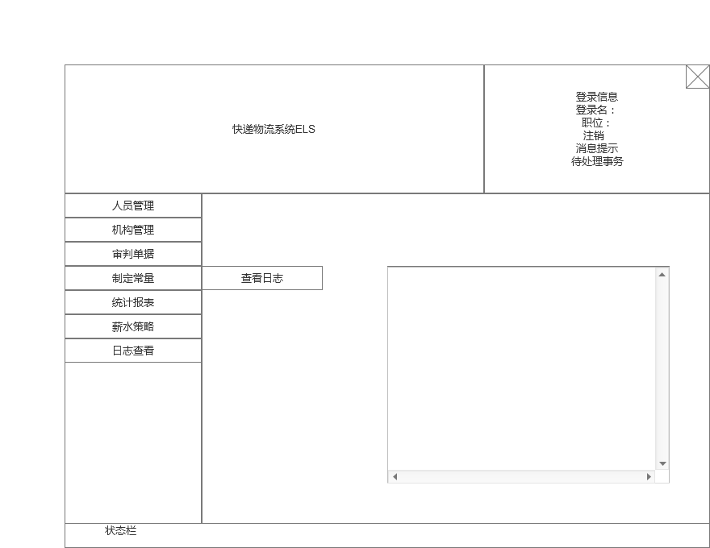

3.8管理员主界面

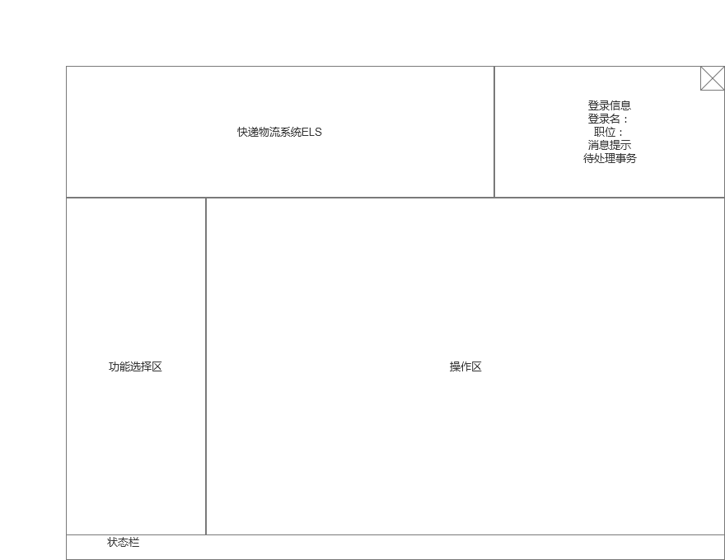

3.8.1用户管理界面

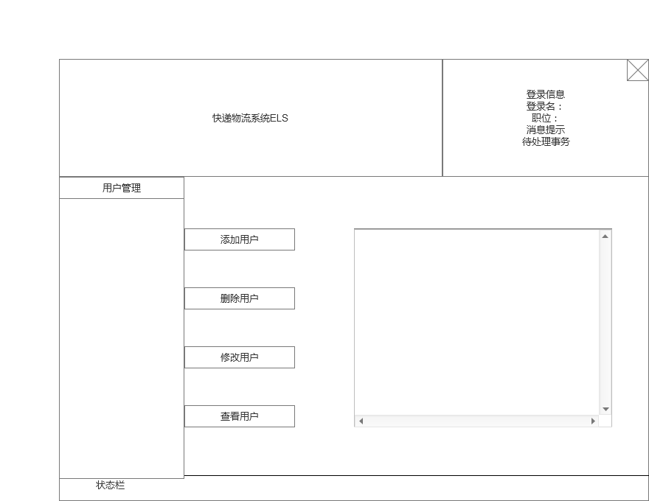

4 界面原型化

4.1登录／查询界面

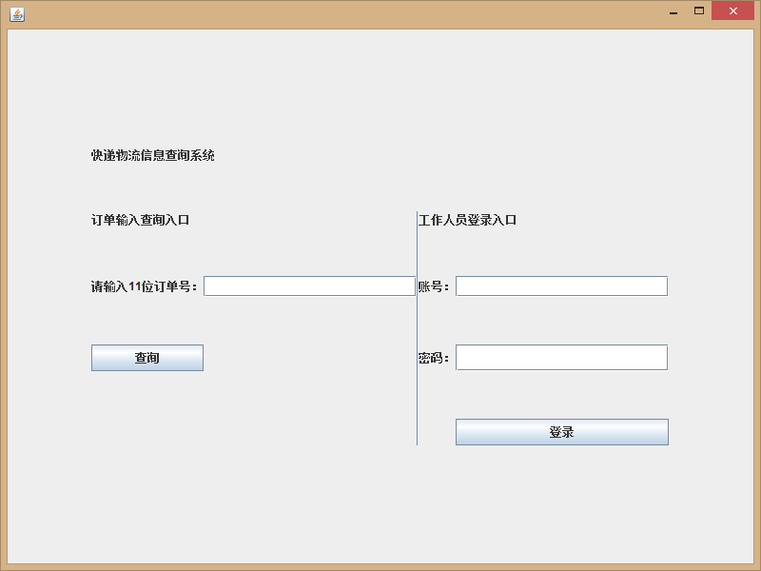

4.2快递员主界面

4.2.1订单输入界面

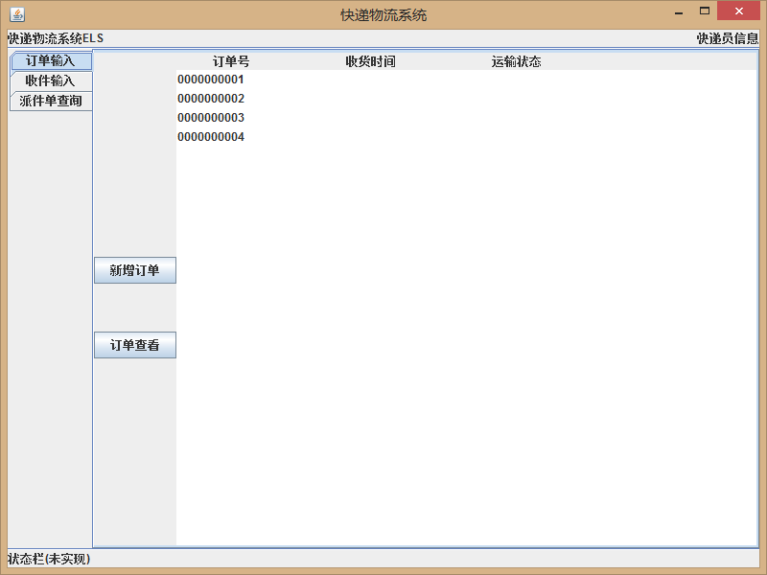 4.2.2收件输入界面

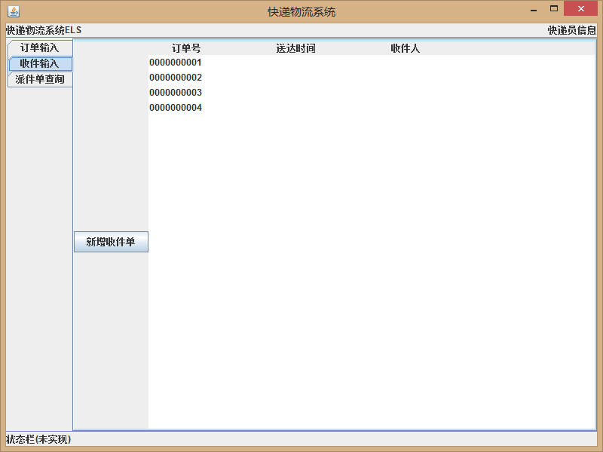

4.2.3派件单查询界面

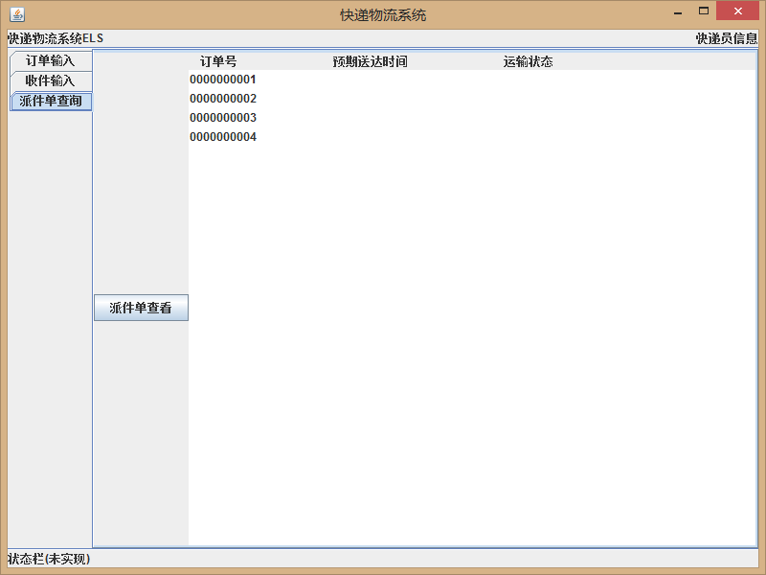

4.3营业厅业务员主界面

4.3.1派件管理界面

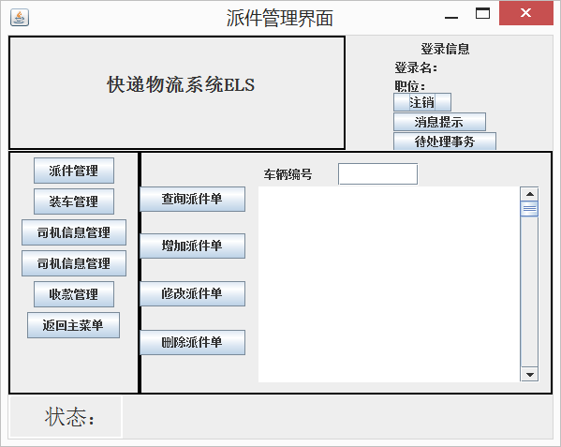

4.3.2装车管理界面

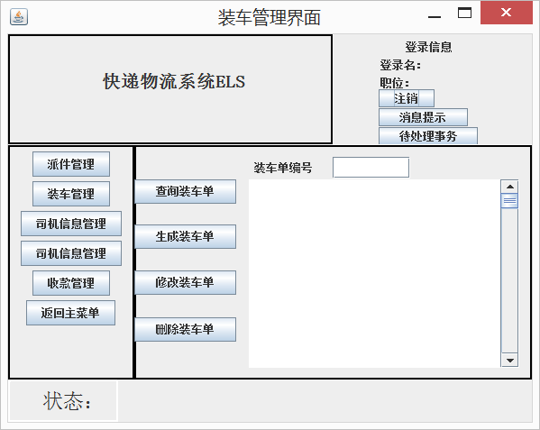

4.3.3司机管理界面

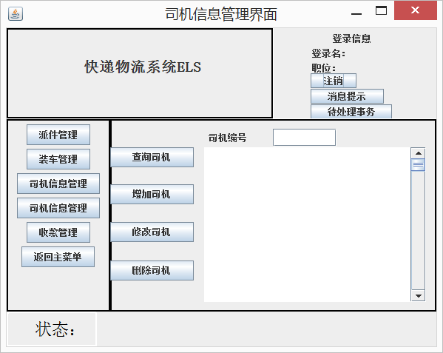

4.3.4车辆管理界面

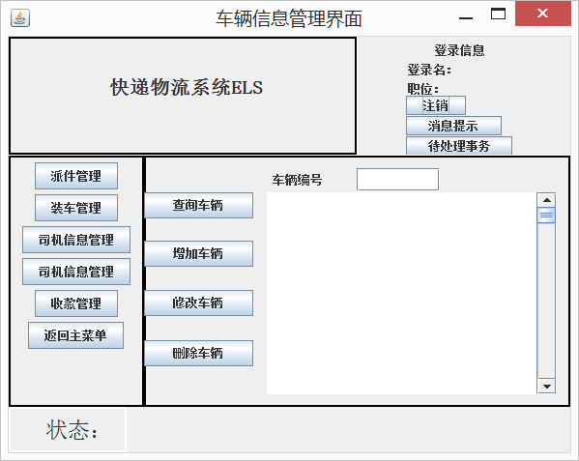

4.3.5收款管理

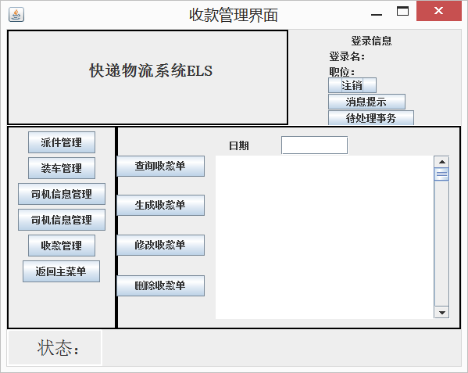

4.4中转中心业务员主界面

4.4.1中转接收界面

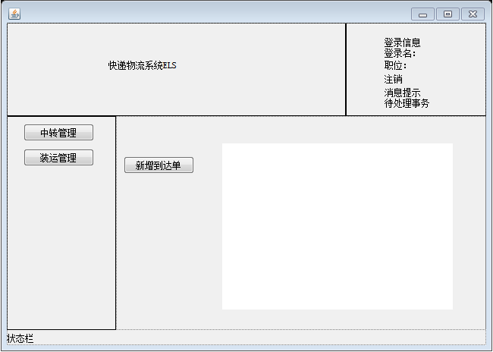

4.4.2装运管理界面

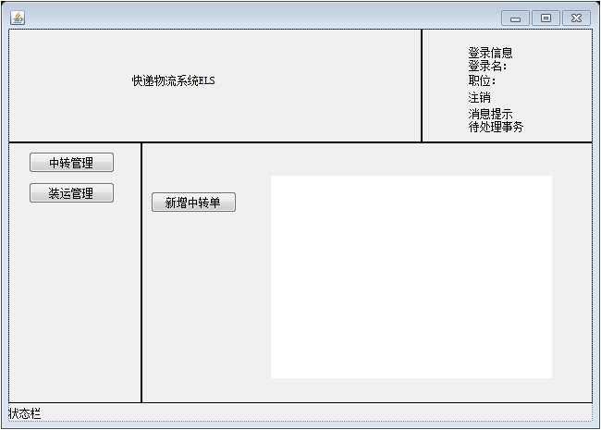

4.5中转中心库存管理人员界面

4.5.1出库管理界面

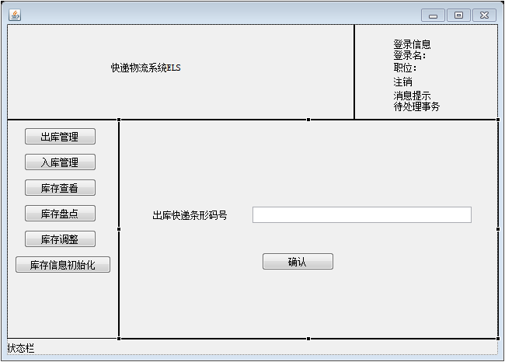

4.5.2入库管理界面



4.5.3库存查看界面

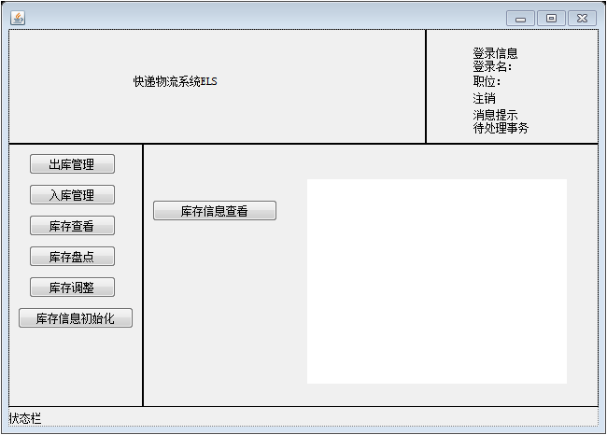

4.5.4库存盘点界面

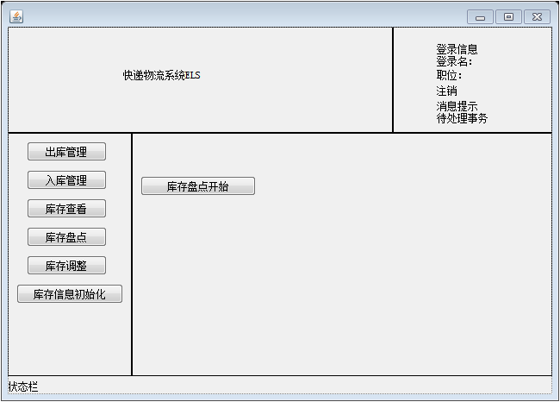

4.5.4库存调整界面

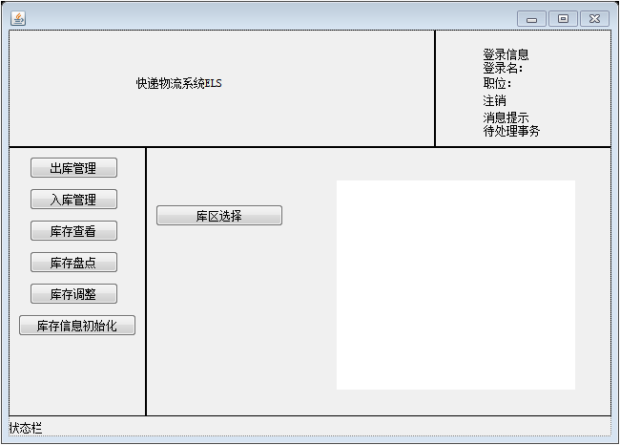

4.5.6库存信息初始化

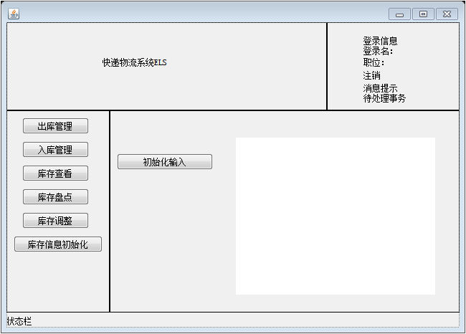

4.6财务人员主界面

4.6.1账户管理界面

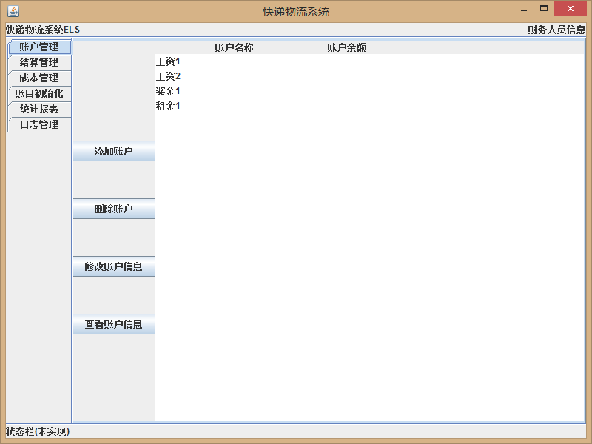

4.6.2结算管理界面

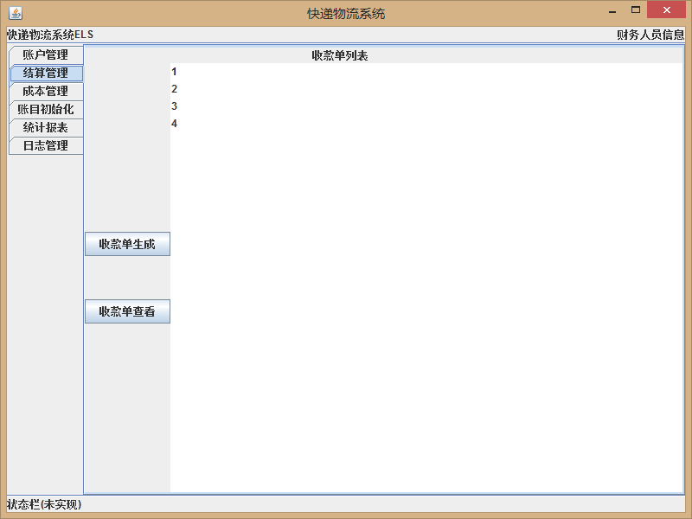

4.6.3成本管理界面

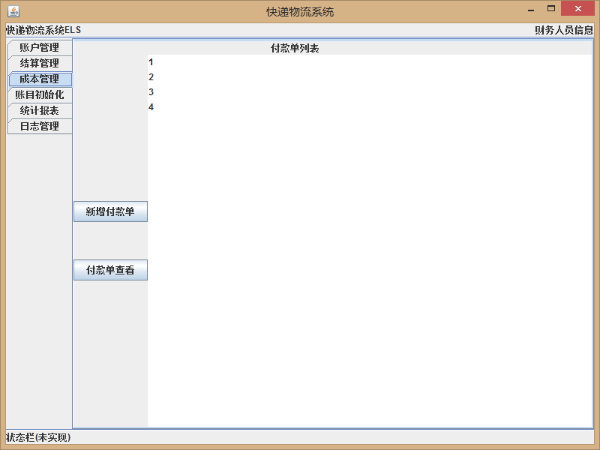

4.6.4账目初始化界面

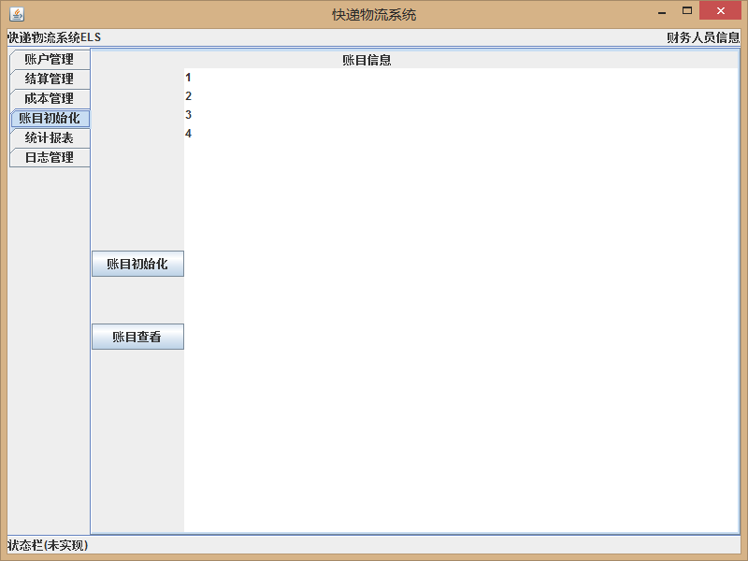

4.6.5统计报表界面(参见总经理)

4.6.6日志查看接界面(参见总经理)

4.7总经理主界面

4.7.1人员管理界面

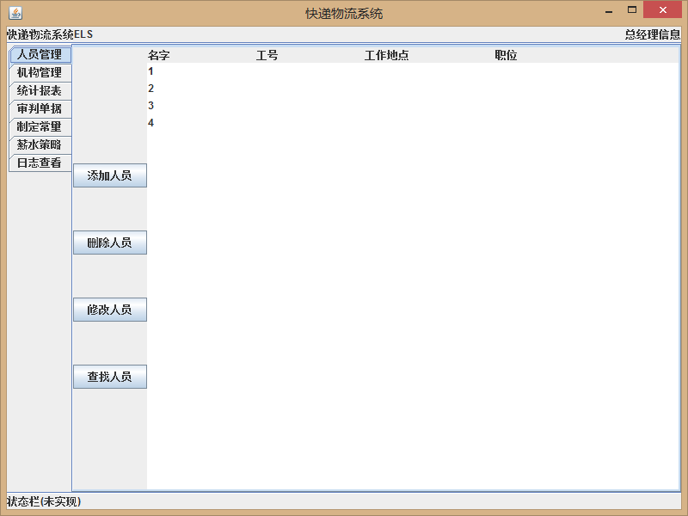

4.7.2机构管理界面

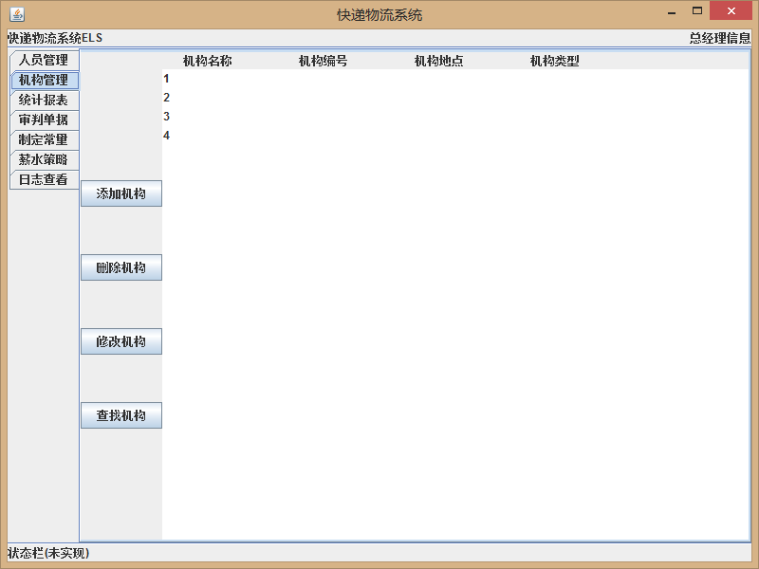

4.7.3统计报表界面

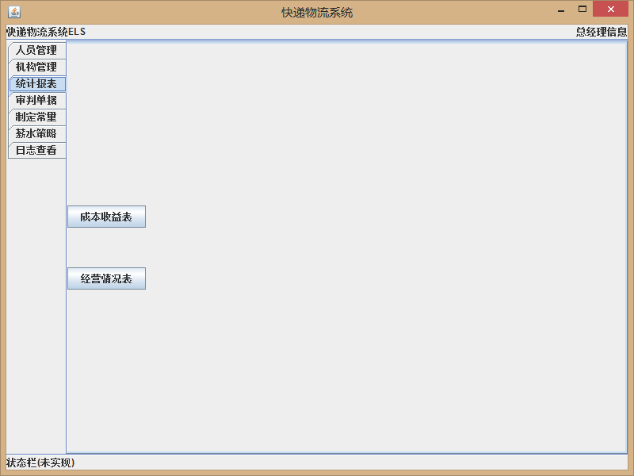

4.7.4审判单据界面

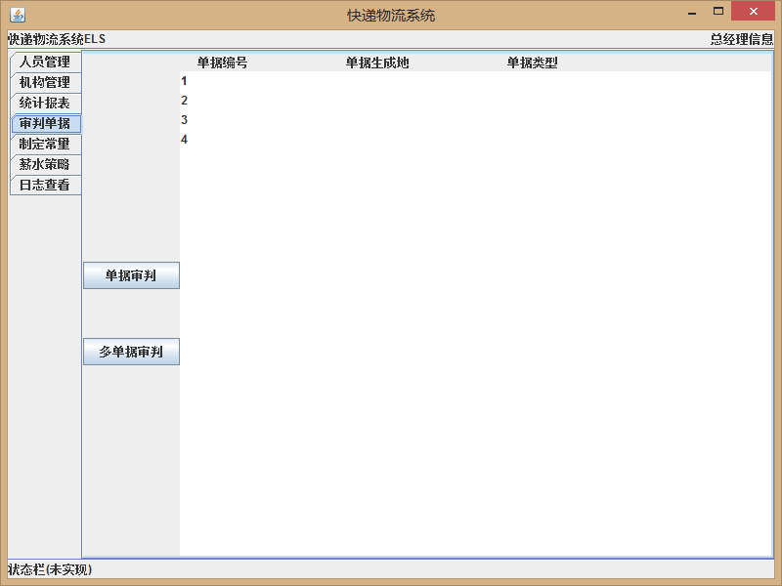

4.7.5制定常量

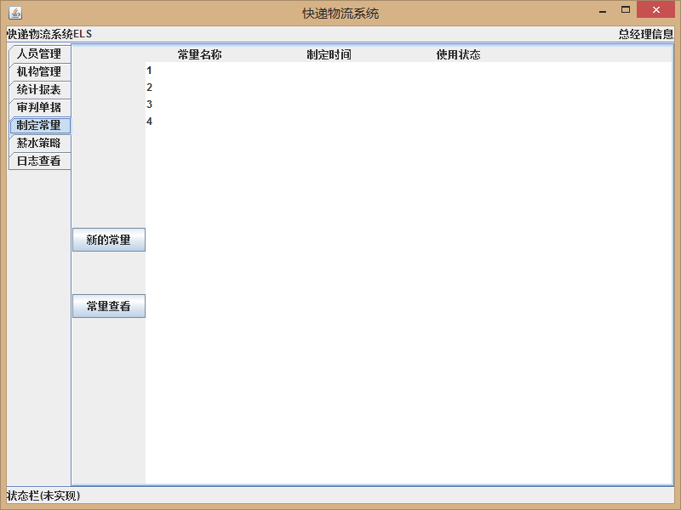

4.7.6薪水策略

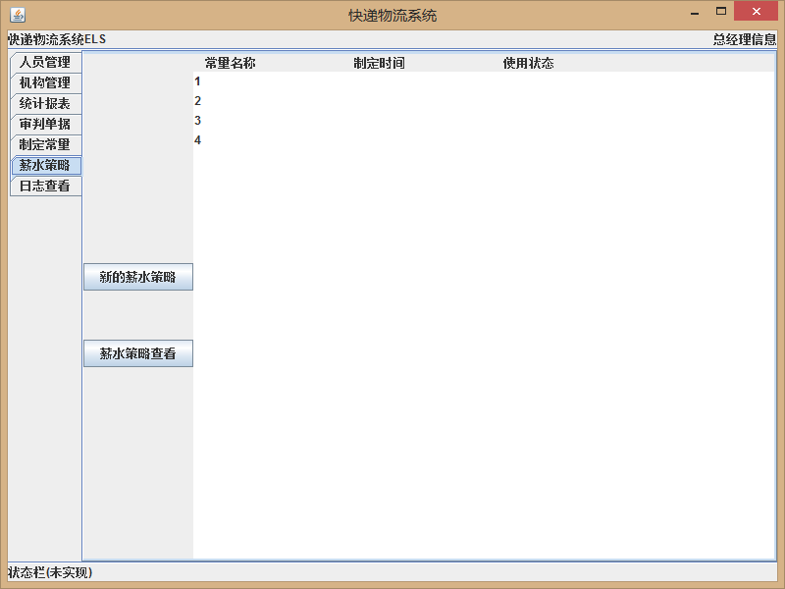

4.7.7日志查看

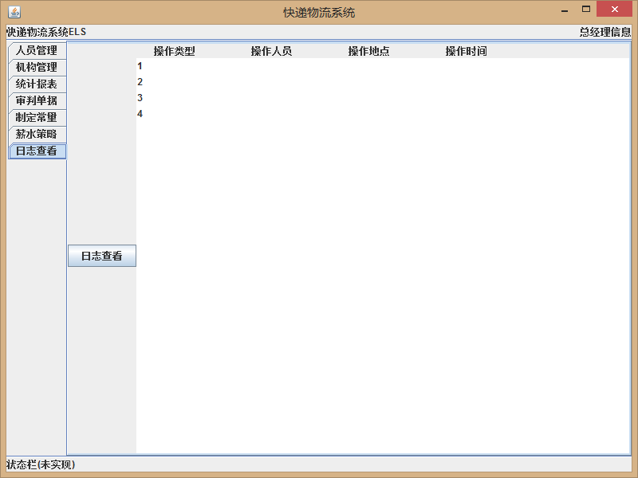

4.8管理员主界面

4.8.1用户管理

